ТЕХНИЧЕСКОЕ ЗАДАНИЕ
на разработку системы контроля качества Keep Up

Проект представляет свобой CRM систему, с особенностями и специальными возможностями для клиента.
Главные цели при внедрение CRM:
- Прием и систематизация данных.
- Анализ данных.
- Использование статистических данных, для улучшения качества сервиса клиента.
- Использование инструментов системы, для улучшения качества сервиса клиента.
- Монетизация системы за счет подписки и использования дополнительных модулей.

Требования к реализации:
- Высокий уровень безопасности
- Высокий уровень «юзабилити» и комфорта общения с системой.
- Современный и грамотный подход при последовательной разработке системы.

Техническое задание, содержит множество макетов, с пояснениями, как для верстки, так и по функционалу. Перед разработчиком стоит задача, запрограммировать комплексную цельную систему с исчерпывающем перечнем обозначенных или вытекающих из данного т.з. или визуальных макетов функций, и при необходимости разъяснить каждый спорный или непонятный момент из технического задания или по результатам использования тестового стенда с действующей копией проекта, с заказчиком, до реализации или при реализации.

При реализации системы – необходимо учитывать и реализовать весь мелкий функционал и особенности с тестовой копии проекта, т.к. многие детали проговаривались и прорабатывались при личном контакте с программистом и не учтены в т.з.

Все вытекающие функции из наглядных моментов не описанные в т.з. необходимо разъяснить и реализовать, либо реализовать на этапе сдачи проекта в случае упущения.
Основной задачей разработчика, - является, необходимость спрограммировать целостную систему, с полным функционалом на основе визуальных макетов указанных в данном т.з., описанных функций и реализованного функционала на тестовой версии.

- Общие элементы системы

  - Верхняя административная панель elements.psd
Рис.1. Административная панель

Содержит логотип, строку поиска по системе, блок для вывода сервисных сообщений, аватар пользователя размером 40х40рх, ФИО пользователя, ссылку на профиль/настройки пользователя и ссылку на выход из системы.
Функциональные особенности :
-строка поиска по аккаунту(выводится информация по упоминанию ключевого слова или по словосочетание во всем аккаунте пользоваткеля),
- значок уведомления – комментария к заказу, появляется при добавлении к заказу с которым связан пользователь , комментария другими пользователями связанных с эти конкретно заказом
-настраиваемое уведомление #1 , уведомление настраивается либо пользователем проекта , либо владельцем проекта , либо админом, в настройках аккаунта , выводить можно любую информацию связанную с изменением показателей данных системы ( например : новый заказ, поступления на склад итд)
-запрос на добавление в контакт-лист , при нажатии переходит на страницу добавления контактов
-новое сообщение , новое сообщения для пользователя , при нажатии пользователь переходит на страницу сообщений
-настраиваемое уведомление #2, , уведомление настраивается либо пользователем проекта , либо владельцем проекта , либо админом, в настройках аккаунта , выводить можно любую информацию связанную с изменением показателей данных системы ( например : новый заказ, поступления на склад итд)
При нажатии на профиль – происходит переход на личную страницу пользователя , админа , итд , в зависимости от выделенных прав ,там пользователь может видеть свои контактные данные ,

  - Основное навигационное меню elements.psd
Основное навигационное меню имеет 2 состояния: развернутое по умолчанию и свернутое (при прокручивании вертикального скролла.

Рис.2 Вид навигационного меню в развернутом состоянии

В свернутом состоянии навигационная панель закрепляется в самом верху экрана (floating navigation bar).
Рис.3 Вид навигационного меню в свернутом состоянии

Второстепенное меню открывается по наведению на пункты основного меню.
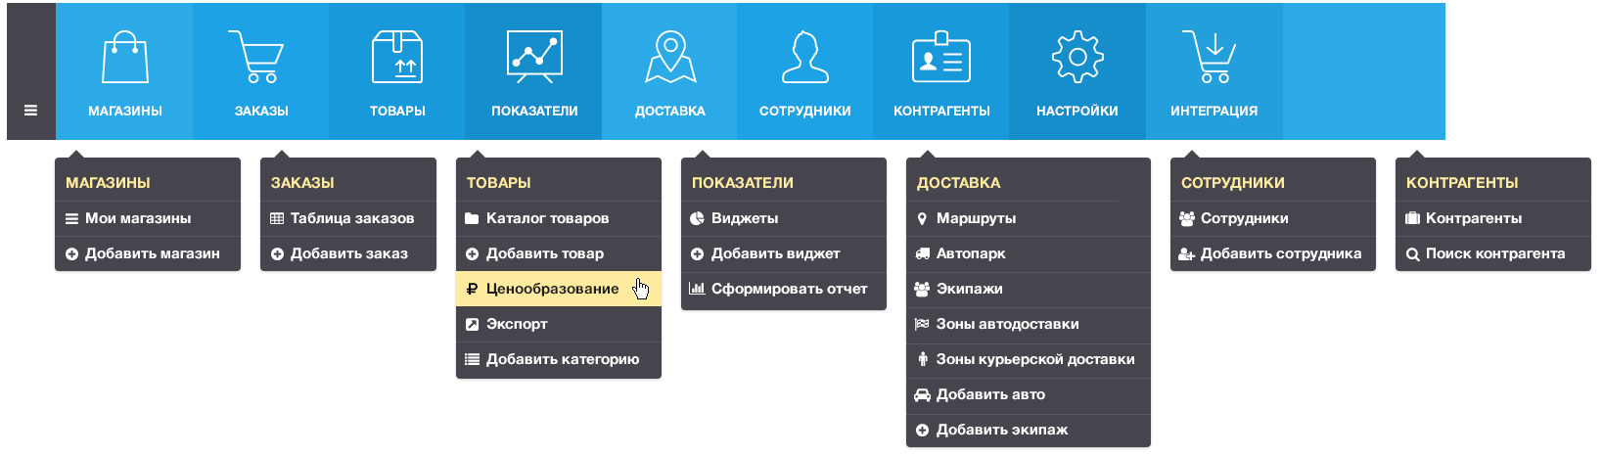
Рис.4 Вид выпадающего меню с пунктами меню второго уровня
    - Блоки
Размер блоков зависит от разрешения экрана пользователя и рассчитывается в % соотношении от ширины вьюпорта браузера.
Блок может быть на всю ширину контентной части – 4/4, а также может занимать 1/4, 2/4 и 3/ 4. Расстояния между блоками всегда равно 20 px.
Для примера давайте рассмотрим возможные сочетания блоков для разрешения экрана 1400 px по ширине:
Размер блока с соотношением ¼ будет в этом случае 330 px;
размер блока 2/4 будет равен (330 px*2)+20 px=680 px;
размер блока ¾ будет равен (330 px*3)+(20 px*2)=1030 px;
Размер блока 4/4 будет равен (330 px*4)+(20 px*3)=1380 px

Для разрешения экрана 1300 px по ширине:
Размер блока с соотношением ¼ будет в этом случае 300 px;
размер блока 2/4 будет равен (300 px*2)+20 px=620 px;
размер блока ¾ будет равен (300 px*3)+(20 px*2)=940 px;
Размер блока 4/4 будет равен (300 px*4)+(20 px*3)=1260 px

Для разрешения экрана 1024 px по ширине и ниже допускается уменьшение расстояния между блоками, а также размещение блоков с соотношениями 1/3, 2/3 и 3/3 от ширины контентной части.

Все блоки можно захватывать и перетаскивать на другие места, для этого нужно захватить курсором за видимую область блока и начать перетаскивание. На свободном месте появляется пунктирный контур блока. Предпочтительный вариант скрипта: http://gridster.net/demos/custom-drag-handle
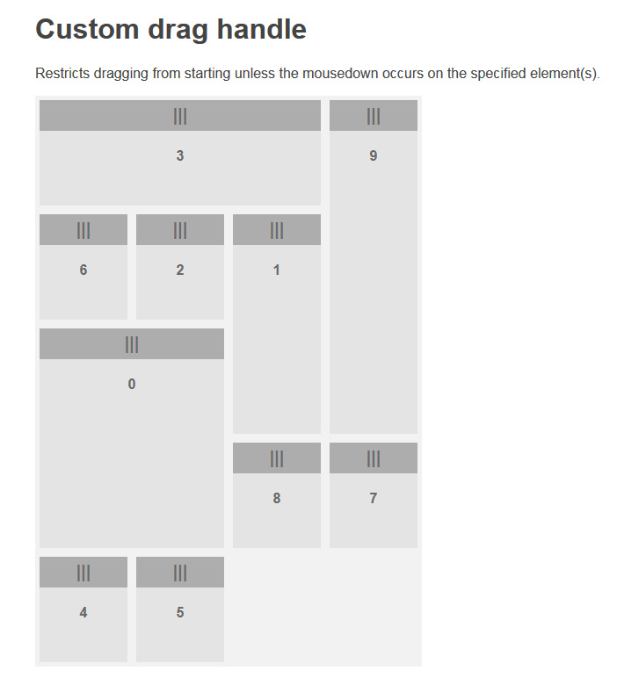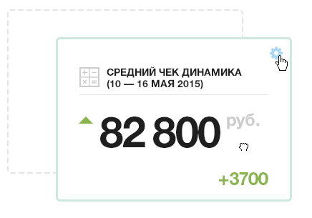
Рис.5 Перемещение блоков
В правом верхнем углу блока есть пиктограмма с настройками, при нажатии на которую появляются настройки данного блока.
  - Подвал
Является сквозным и содержит копирайт системы, ссылки на обратную связь и помощь.
  - Выпадающие списки elements.psd
В системе используются три вида выпадающих списков.
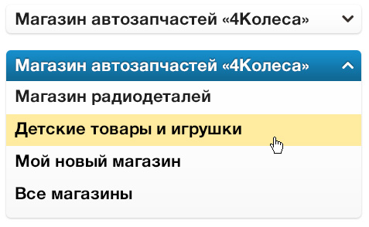
Рис.5.1 Крупный выпадающий список
Этот вид списка используется для выбора магазина почти на каждой странице системы.
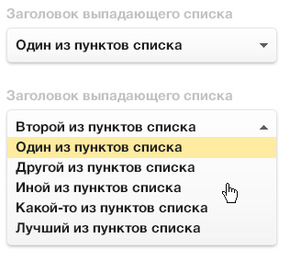
Рис.5.2 Средний выпадающий список
Наиболее часто встречающий тип списка в системе. В развернутом списке стрелка указывает наверх, по умолчанию вниз. По наведению пункты списка подсвечиваются.

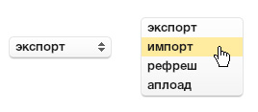
Рис.5.3 Маленький выпадающий список
Такой список обычно используется в тех местах, где требуется экономия места: например, таблица заказов или столбцы в таблице товаров. При этом сам список при нажатии открывается и вверх и вниз одновременно, что также экономит пространство, занимаемое списками с большим содержимым.

  - Формы, радиобаттоны, чекбоксы elements.psd
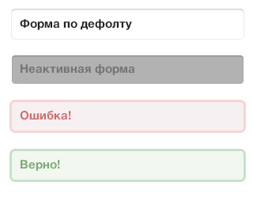
Рис.5.4 Формы для ввода информации
Формы для ввода информации бывают в состоянии по дефолту, неактивном состоянии, а также с подсказками в случае ошибочного или правильного ввода информации (при наличии соответствующей валидации).
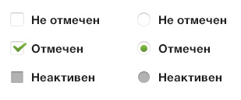
Рис.5.5 Радиобаттоны и чекбоксы

  - Кнопки elements.psd
В системе используются четыре основных вида кнопок с различным поведением при наведении и клике.

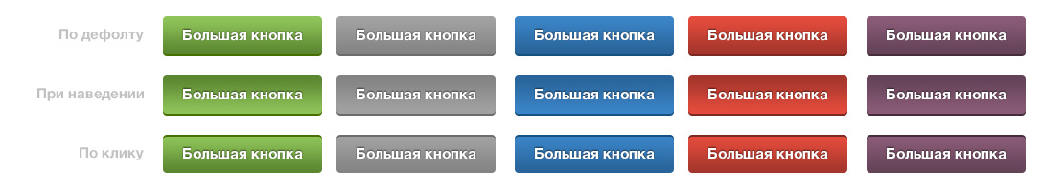
Рис.5.6 Большие кнопки

Высота большой кнопки 40 px., скругление углов 6 px., расстояние от левого края до текста 20 px., от конца текста и до правого края 20 px., размер шрифта 15 pt., надпись на кнопке всегда начинается со прописной буквы, а все остальные буквы – прописные.

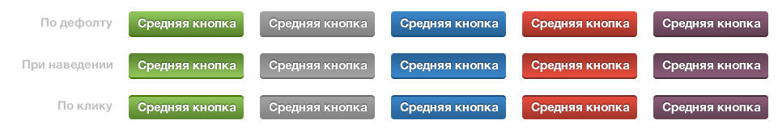
Рис.5.7 Средние кнопки

Высота средней кнопки 30 px., скругление углов 6 px., расстояние от левого края до текста 10 px., от конца текста и до правого края 10 px., размер шрифта 15 pt., надпись на кнопке всегда начинается со прописной буквы, а все остальные буквы – прописные.

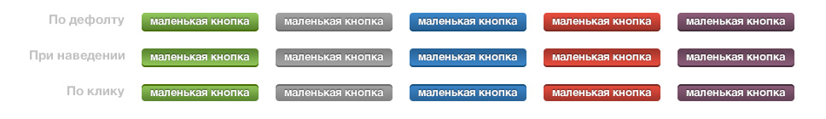
Рис.5.8 Маленькие кнопки

Высота средней кнопки 20 px., скругление углов 6 px., расстояние от левого края до текста 10 px., от конца текста и до правого края 10 px., размер шрифта 13 pt., все буквы в надписи всегда прописные.

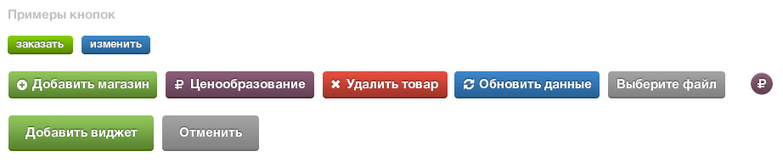
Рис.5.9 Пример использования всех типов кнопок

  - Календарь elements.psd
Есть 2 типа календарей: для выбора одной даты и для выбора интервала.
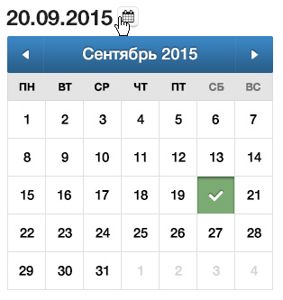
Рис.5.10 Календарь для выбора одной даты

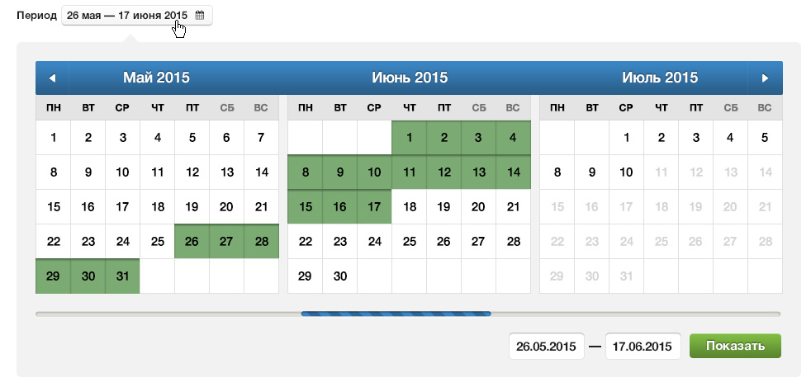
Рис.5.11 Календарь для выбора временного интервала
Данный тип календаря позволяет прокручивать месяца/года с помощью скролла или стрелок, а также самостоятельно указать даты в соответствующих формах. На самом календаре для выбора интервала необходимо указать начальную и конечные даты.

  - Шрифты папка fonts
Основной шрифт системы Helvetica Neue Cyr
Дополнительно используется шрифт с иконками Font Awesome
http://fontawesome.io/icons/

- Главная страница системы Keep Up mainpage_shop_list.psd 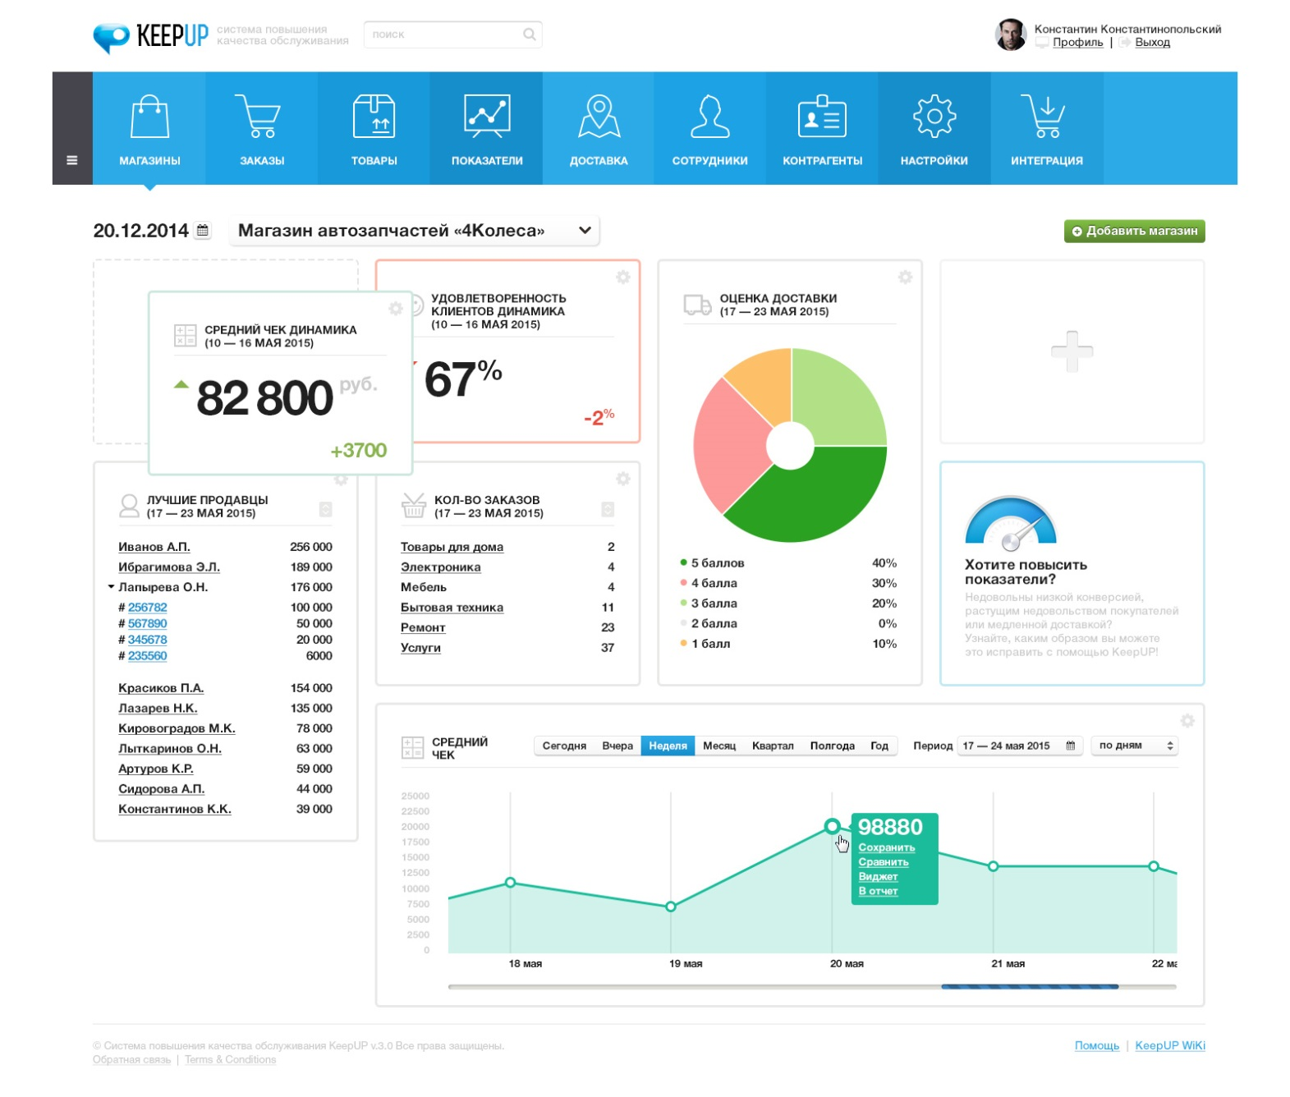
Рис.6 Главная страница системы Keep Up

Главной (входной) страницей системы Keep Up является настраиваемый пользователем дашборд, на который можно выводить (добавлять/удалять/редактировать/перемещать) основные информационные блоки системы. Дашборды могут относиться как ко всем магазинам пользователя системы, так и к одному выбранному пользователем. Выбор магазина происходит с помощью выпадающего
списка:
Рис.7 Выпадающее меню для выбора магазина

Информация по умолчанию актуальна на текущее число, но может изменяться с помощью календаря или для каждого блока индивидуально в настройках самого блока.

2.1. Страница добавления нового магазина new_shop.psd
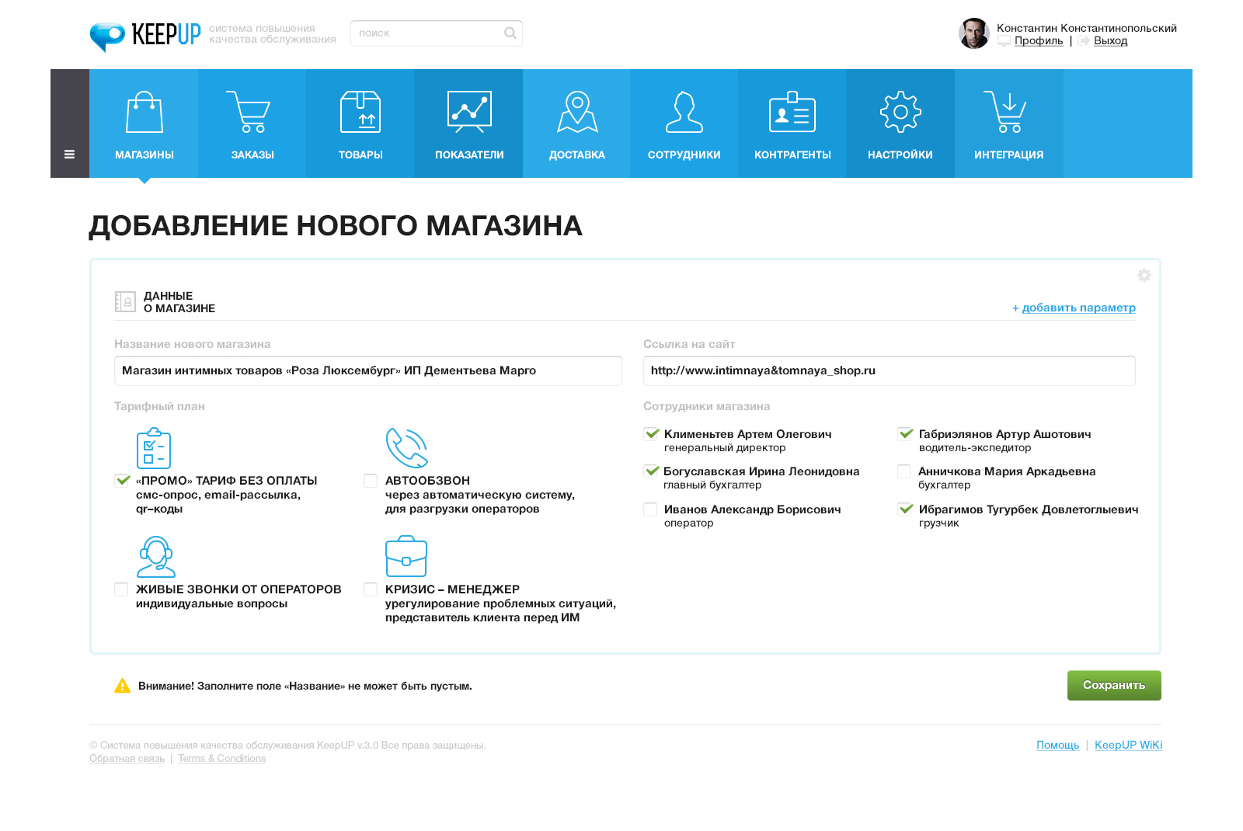
Рис.8 Страница добавления нового магазина

- Страница «Заказы» orders.psd
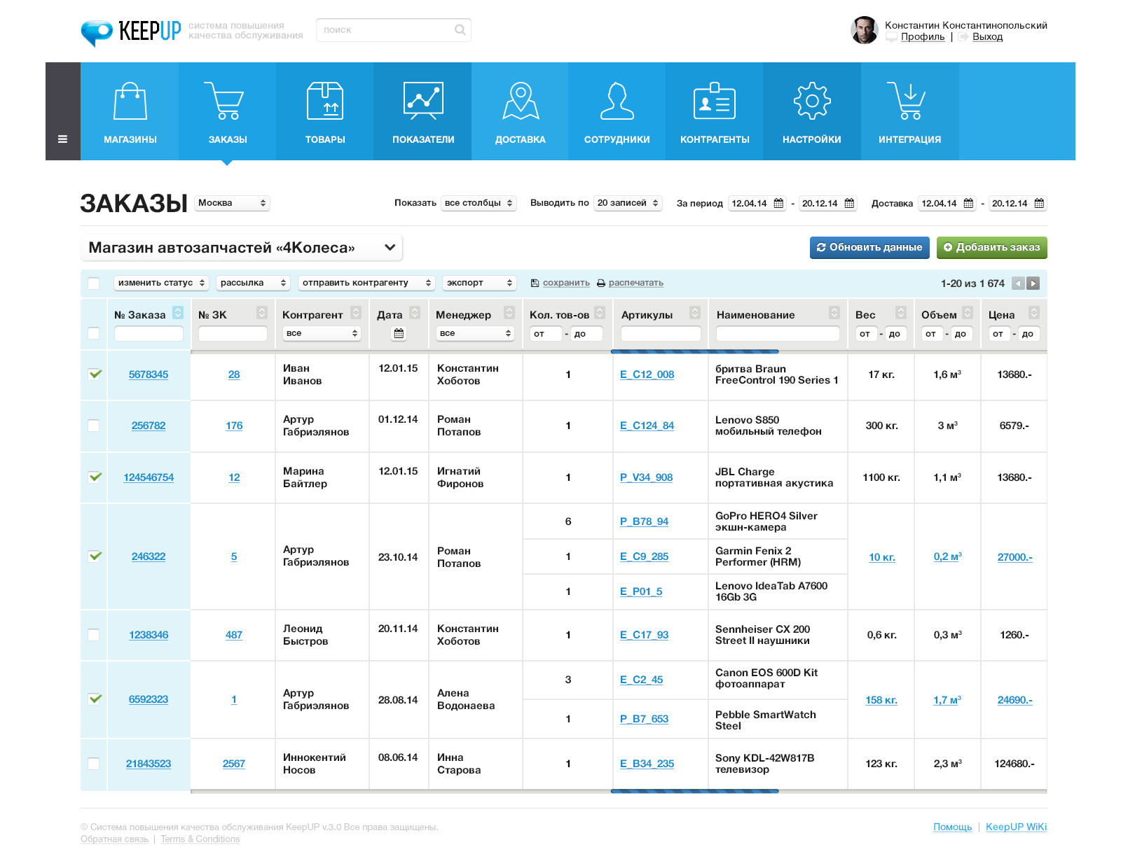
Рис.9 Страница «Заказы» системы Keep Up
Содержит заголовок, выпадающий список доступных магазинов, выбор региона, а также панель настроек таблицы заказов:
Рис.10 Панель настроек таблицы заказов
С помощью панели настроек можно выбрать столбцы, которые будут отображаться в таблице, а также кол-во записей на одну страницу. Также можно настроить период, когда были созданы заказы или задать интервал доставки.
При нажатии на кнопку «Обновить данные» таблица подгружает последние добавленные заказы.
Над таблицей меню размещена сервисная панель таблицы заказов:
Рис.11 Сервисная панель таблицы заказов

С ее помощью можно отметить все видимые записи таблицы (отметив чекбокс в левом верхнем углу), изменить статус выбранных записей, произвести рассылку, отправить контрагенту, а также экспортировать, сохранить или распечатать выбранные записи.
В правом верхнем углу панели расположена навигация по записям таблицы с указанием нумерации текущих записей и общего количества записей в таблице. При нажатии на стрелки происходит переход на кратное количество записей вперед/назад.
Рядом с названием каждого столбца таблицы расположена пиктограмма, позволяющая произвести сортировку внутри данного столбца (по алфавиту, датам, числам по убыванию/возрастанию). Также каждый столбец содержит поле поиска, выпадающее меню, выбор даты или т.п.
Если выбрано большое количество столбцов, то внутри таблицы появляется горизонтальный скролл, при этом первые два столбца таблицы: с чекбоксами и номерами заказов остаются статичными. Горизонтальный скролл также дублируется после последней записи таблицы на этой странице.
При выводе на экран больше 20 записей, сервисная панель закрепляется при вертикальном скролле страницы, а сами записи таблицы при этом можно прокручивать дальше.
При нажатии на номер заказа происходит переход на страницу заказа.
  - Страница заказа order_details.psd

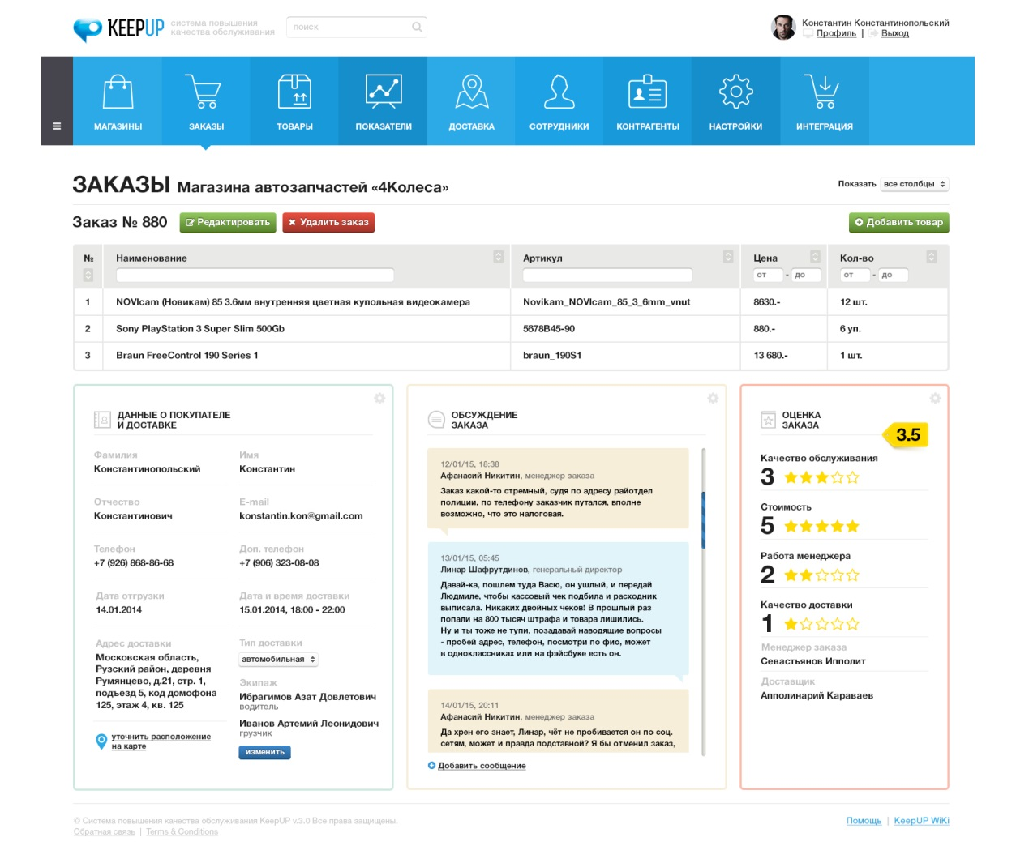
Рис.12 Страница заказа
На странице заказа расположена таблица товаров данного заказа, данные о покупателе и доставке, а также оценка заказа (в случае если заказ уже оценен) и ветку обсуждения заказа. А также кнопки «Редактировать», «Добавить товар» и «Удалить заказ».
Непосредственно на странице заказа можно изменить экипаж доставки, указать адрес на карте или оставить сообщение в ветке обсуждения. Для остальных действий необходимо нажать кнопку «Редактировать заказ».

  - Страница редактирования заказа/создания нового заказа new_order.psd
На странице редактирования заказа показаны товары, которые входят в данный заказ, их стоимость, количество и т.д. (в зависимости от выбранных пунктов в выпадающем списке «Столбцы». Из таблицы можно перейти на страницу любого товара или удалить его – нажав пиктограмму Х справа от товара.
Ниже размещена форма добавления товара в заказ (форма с автозаполнением по артикулу или названию товара из базы) с указанием склада или магазина, откуда нужно списать данный товар.
В верхнем углу справа над таблицей товаров есть чекбокс «Важный заказ».

Под таблицей размещены блоки с информацией по покупателю, адресу и ветка обсуждения данного заказа.
Кнопка «Сохранить все данные» сохраняет внесенные изменения во всех блоках.
Если все поля заполнены корректно деактивируется кнопка «Отправить заказ в обработку» (незаполненные или неправильно заполненные поля подсвечиваются красным. В самом низу страницы при этом появляется сервисное сообщение с указанием ошибки.
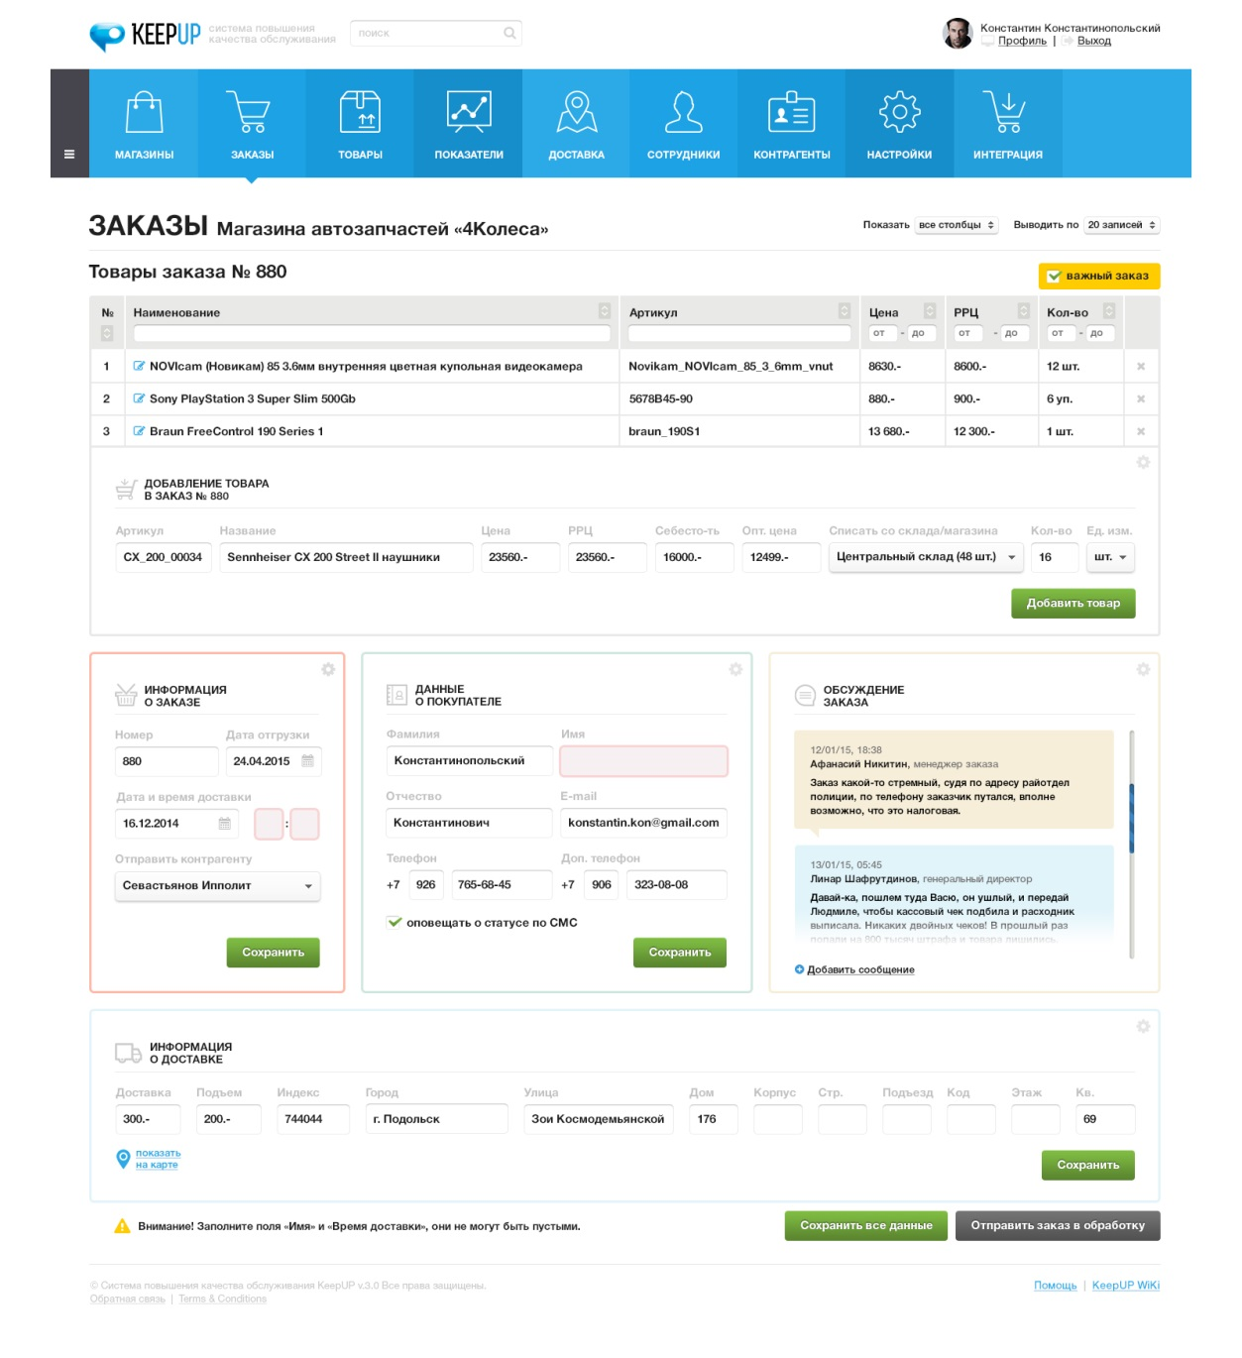
Рис. 13 Редактирование/Создание заказа

3.3 Таблица заказов order_table.psd
В случае если в заказе присутствует более одного наименования товара, в столбцах: Наименование, Артикул и Количество строка такого заказа разбивается на N подстрок (где N равно количеству наименований товаров).
Ячейки строки, относящиеся к отдельным позициям заказа, являются ссылками, по наведению на которые появляются всплывающие окна с таблицами, в которых данные по заказу указаны отдельно по всем наименованиям товаров.
Ниже представлены скриншоты основных всплывающих окон:

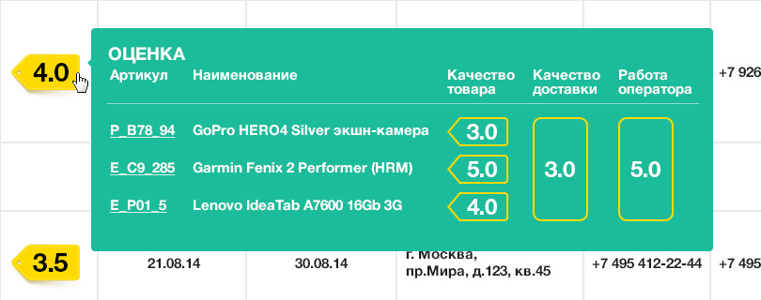
Рис. 13.1 Всплывающее окно с таблицей разбивки оценки данного заказа

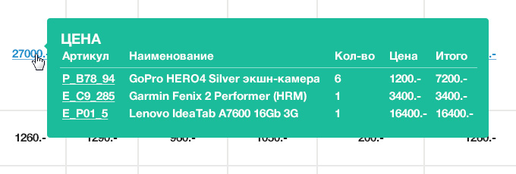
Рис. 13.2 Всплывающее окно с таблицей цены на отдельные наименования заказа

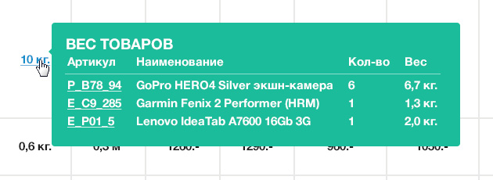
Рис. 13.3 Всплывающее окно с указанием веса товаров заказа

- Товары goods.psd
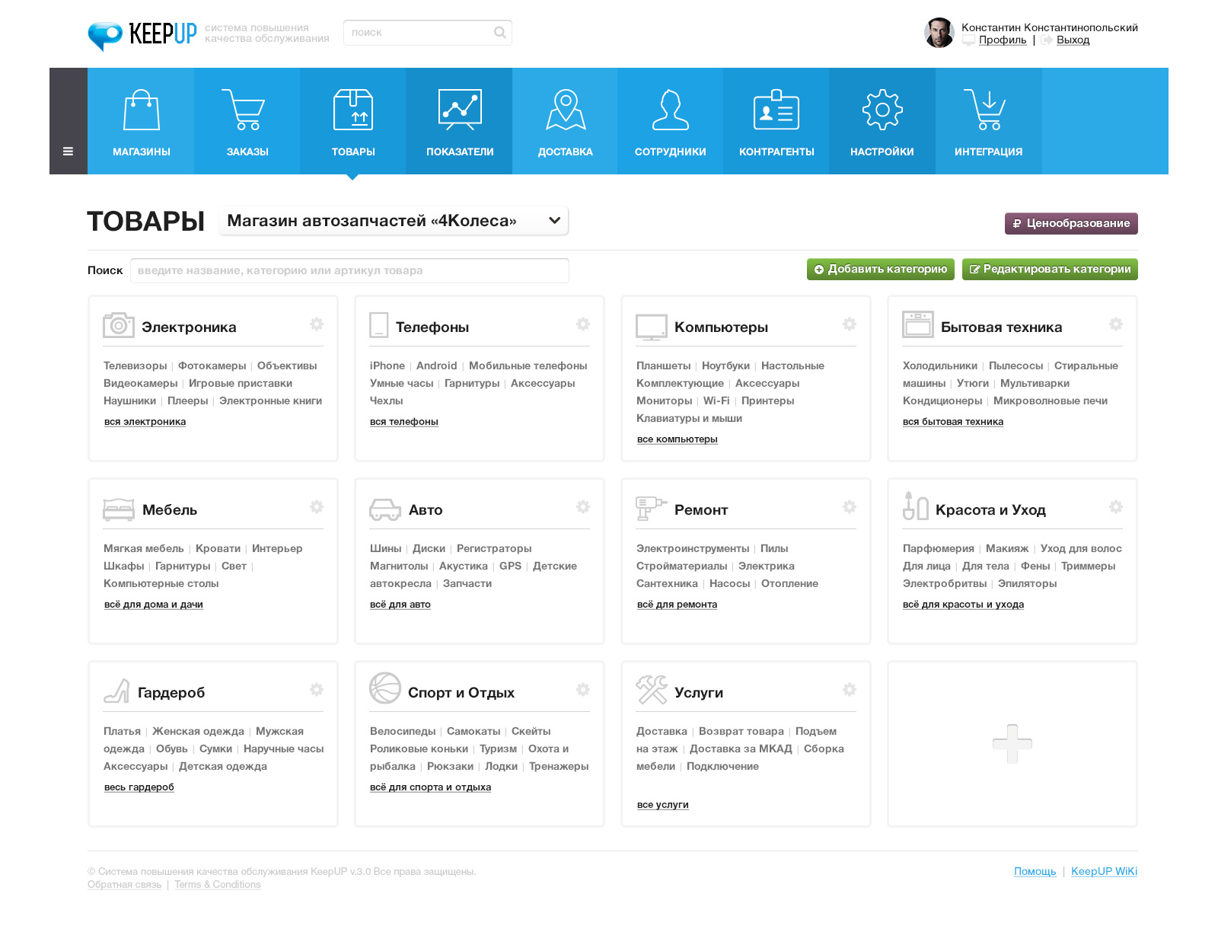
Рис. 14 Страница «товары»
На данной странице расположен каталог товаров, разбитый на категории и подкатегории.
В самом верху страницы есть поиск по названию или артикулу категории/подкатегории/товара, а также кнопки «Ценообразование», «Добавить» и «Редактировать категории».
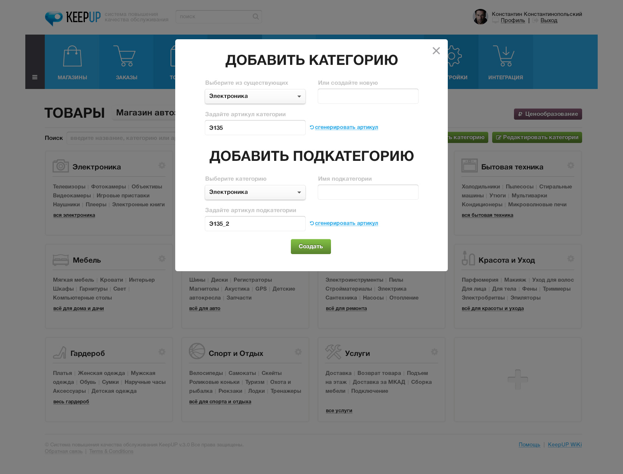
Рис. 15 Модальное окно «Добавить категорию/подкатегорию»
При добавлении новой категории Артикул генерируется автоматически или вводится в ручную, подкатегории задается артикул содержащий в себе артикул родительской категории.

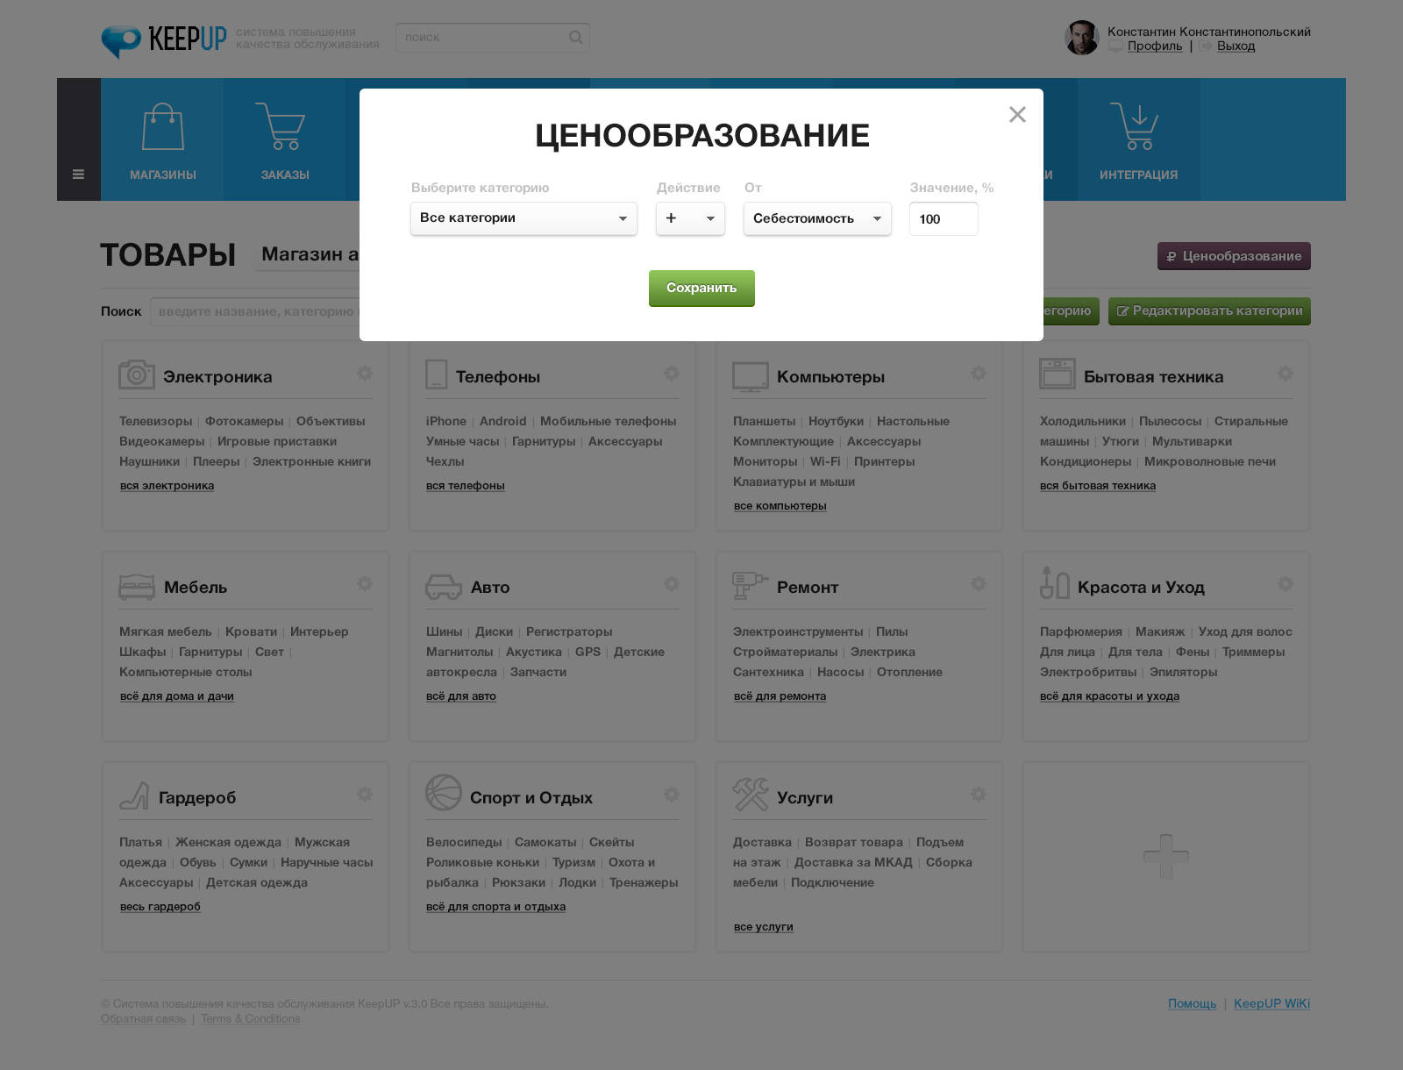
Рис. 16 Модальное окно «Ценообразование»

С помощью формы модального окна «Ценообразование» можно выбрать нужную категорию товаров и задать формулу, по которой будет вычисляться стоимость всех товаров категории.

  - Страница выбранной категории/подкатегории товаров goods_2.psd
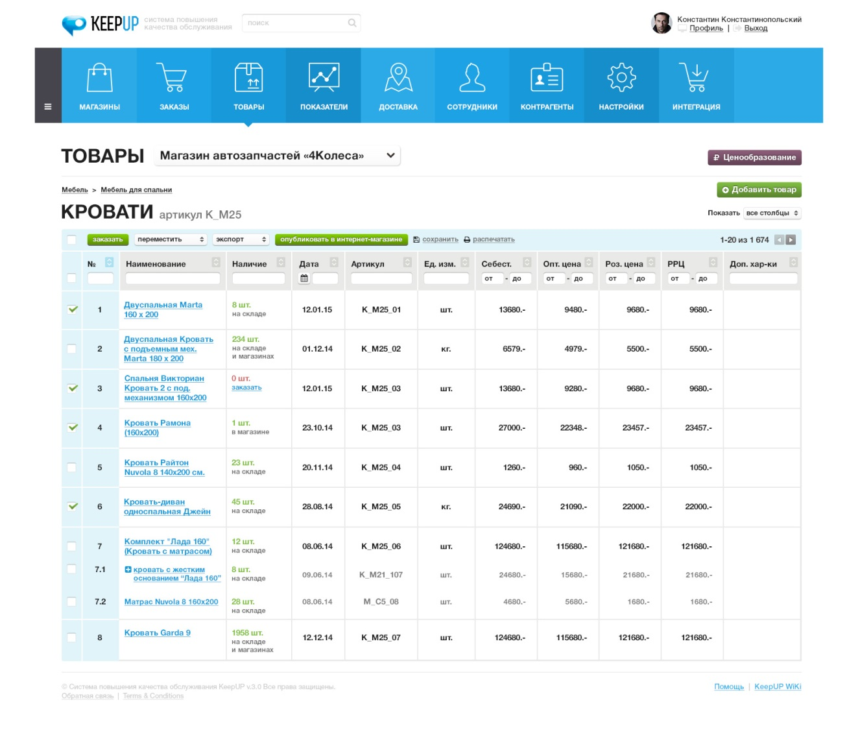
Рис. 17 Страница выбранной категории/подкатегории на примере подкатегории «Кровати» родительской категории «Мебель»
Данная страница представляет собой таблицу товаров относящихся к данной категории товаров. Функциональность таблицы аналогична странице «Заказы», см. п.3. Выбранные товары можно переместить в другую категорию/подкатегорию, опубликовать в интернет-магазине, экспортировать, сохранить или распечатать. Дополнительно существует возможность отправить заказ на выбранные товары контрагенту. Наличие товара отображается в отдельном столбце, при клике на название товара происходит переход на страницу данного товара.

  - Главная страница товара, закладка «Описание и состав» goods_3.psd
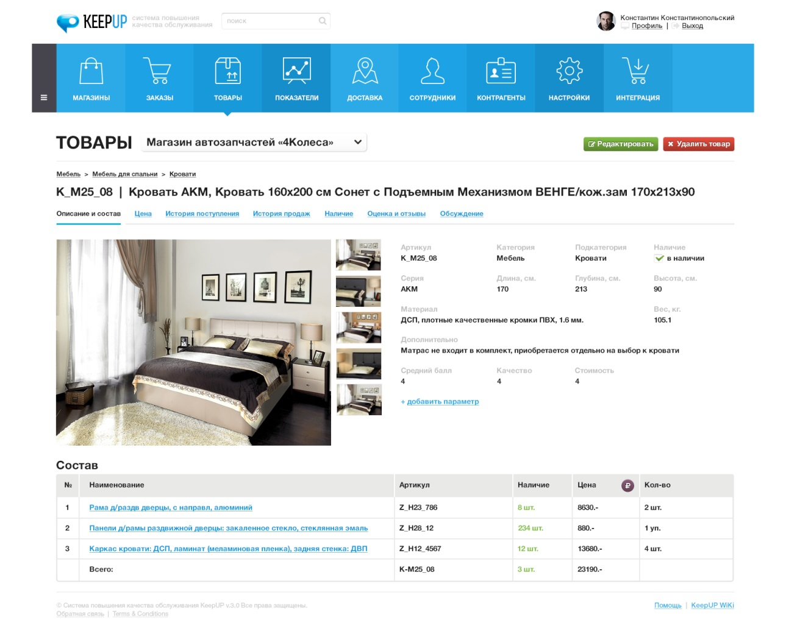
Рис. 18 Страница выбранного товара
На главной странице товара расположена карточка товара, название товара (содержащее его артикул), фото товара (или фотогалерею), а также таблицу состава товара.
Функциональность галереи: слева расположено увеличенное изображение товара, справа от которого размещаются уменьшенные превью остальных изображений, по клику на которые большое изображение меняется на выбранное.
Помимо этого есть внутренняя навигация по данному товару:
Рис. 19 Внутренняя навигация по карточке выбранного товара

  - Закладка «Цена» goods_4.psd
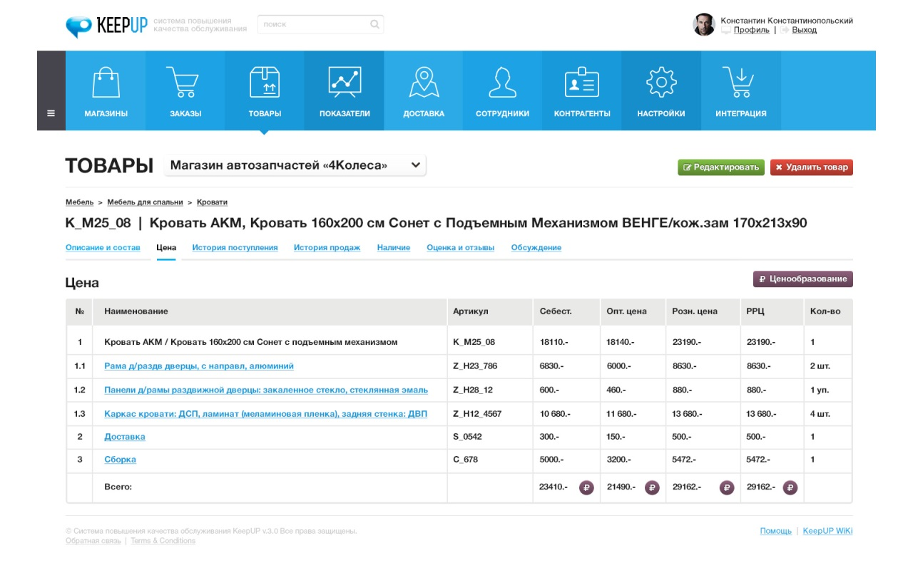
Рис. 20 Страница товара, закладка «Цена»
На закладке «Цена» страницы товара расположена таблица с перечнем состава товара, артикулами, себестоимостью и др. информацией по ценам, а также общая кнопка «Ценообразование» и мини-кнопки «ценообразование» для изменения конкретного пункта.

  - Закладка «Наличие» goods_5.psd
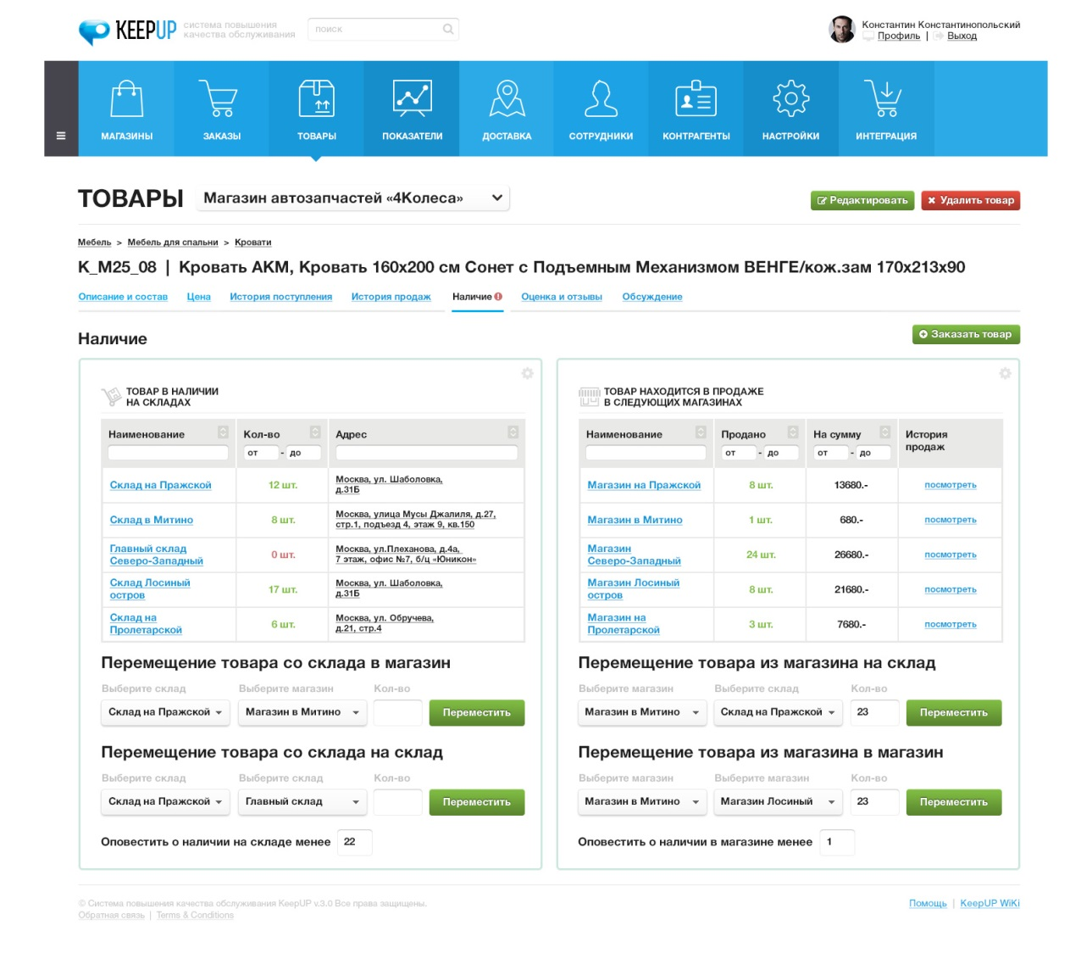
Рис. 21 Страница товара, закладка «Наличие»
Данная закладка страницы товара показывает наличие товара как на складах, так и на реализации в магазинах.
Есть функциональная возможность указать количество товара, при котором срабатывает оповещение о его минимальном наличии. В случае если количество товара опустилось до минимального рядом с пунктом внутренней навигации по закладкам товара появляется красная пиктограмма с восклицательным знаком. Пиктограмма при этом отображается на любой закладке данного товара.
Также можно переместить товары со склада в магазин и обратно, а также между складами и между магазинами, для этого нужно указать откуда и куда требуется переместить товар, а также нужное количество, после чего нажать кнопку «Переместить».
4.5 Закладка «История поступлений goods_6.psd
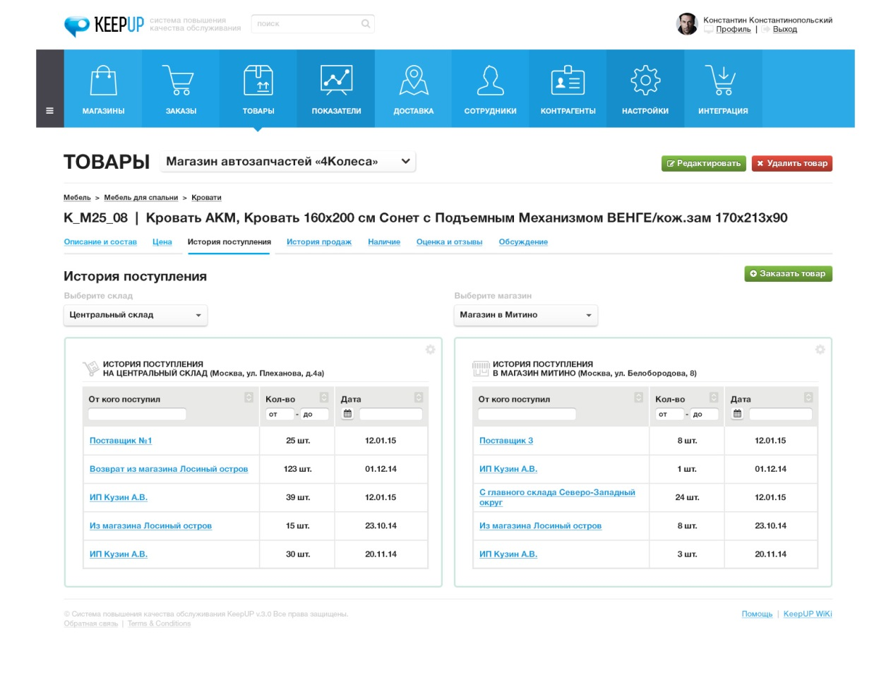
Рис. 22 Страница товара, закладка «История поступлений»
На этой закладке расположены две таблицы, с помощью которых можно посмотреть историю поступления товара в магазины и на склад. Для выбора склада или магазина необходимо выбрать нужный пункт в выпадающем списке. По дефолту показывается последняя активность по складу и магазину.
  - Закладка «История продаж» goods_7.psd
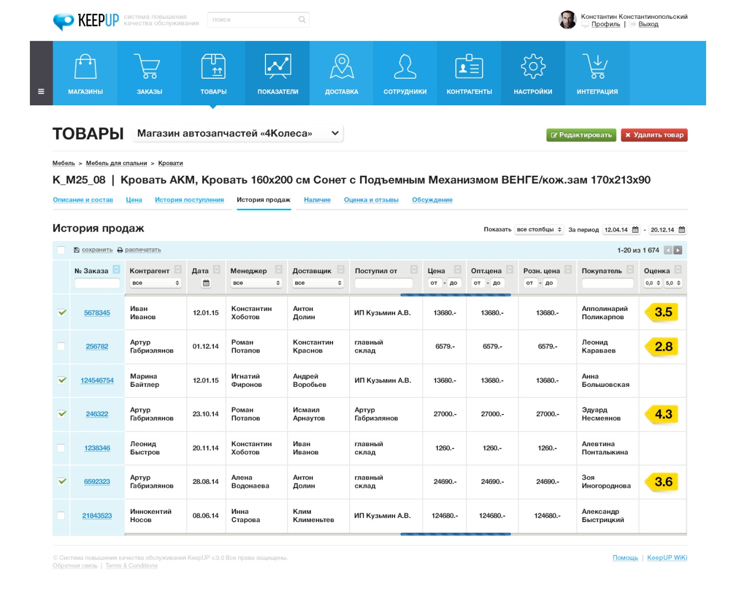
Рис. 23 Закладка «История продаж»
На данной закладке расположена таблица заказов данного товара. Функциональность таблицы аналогична таблице на странице «Заказы», см. п.3.
  - Закладка «Оценка и отзывы» goods_8.psd
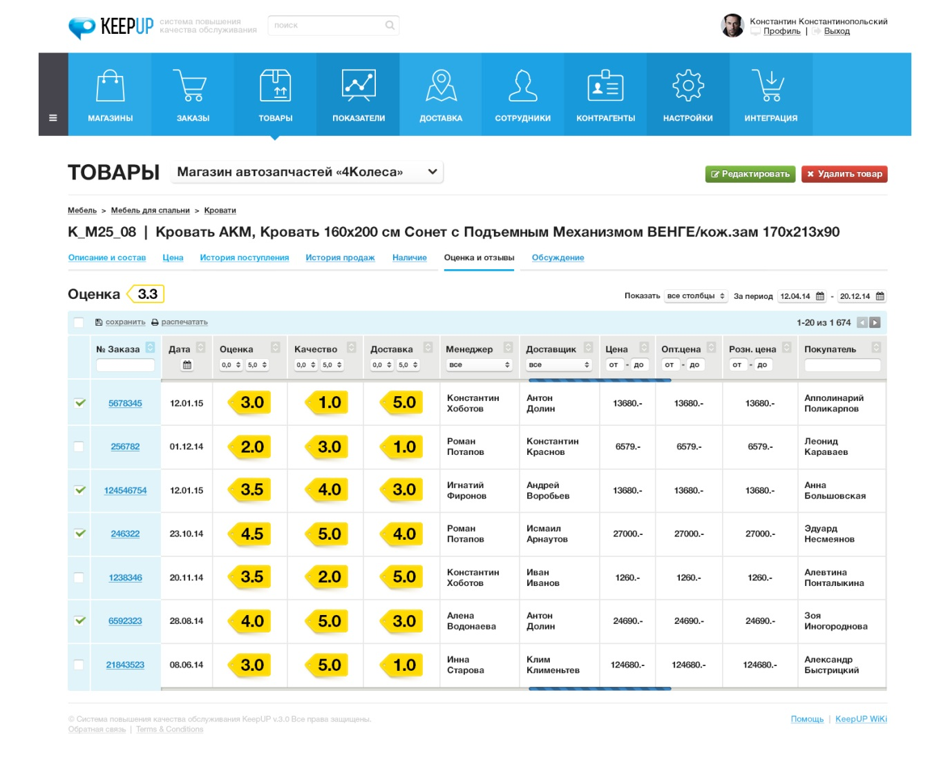
Рис.24 Закладка «Оценка и отзывы»
Данная закладка отображает общую среднюю оценку товара по всем заказам, а также развертку оценки по каждому заказу.
  - Закладка «Обсуждение» goods_9.psd
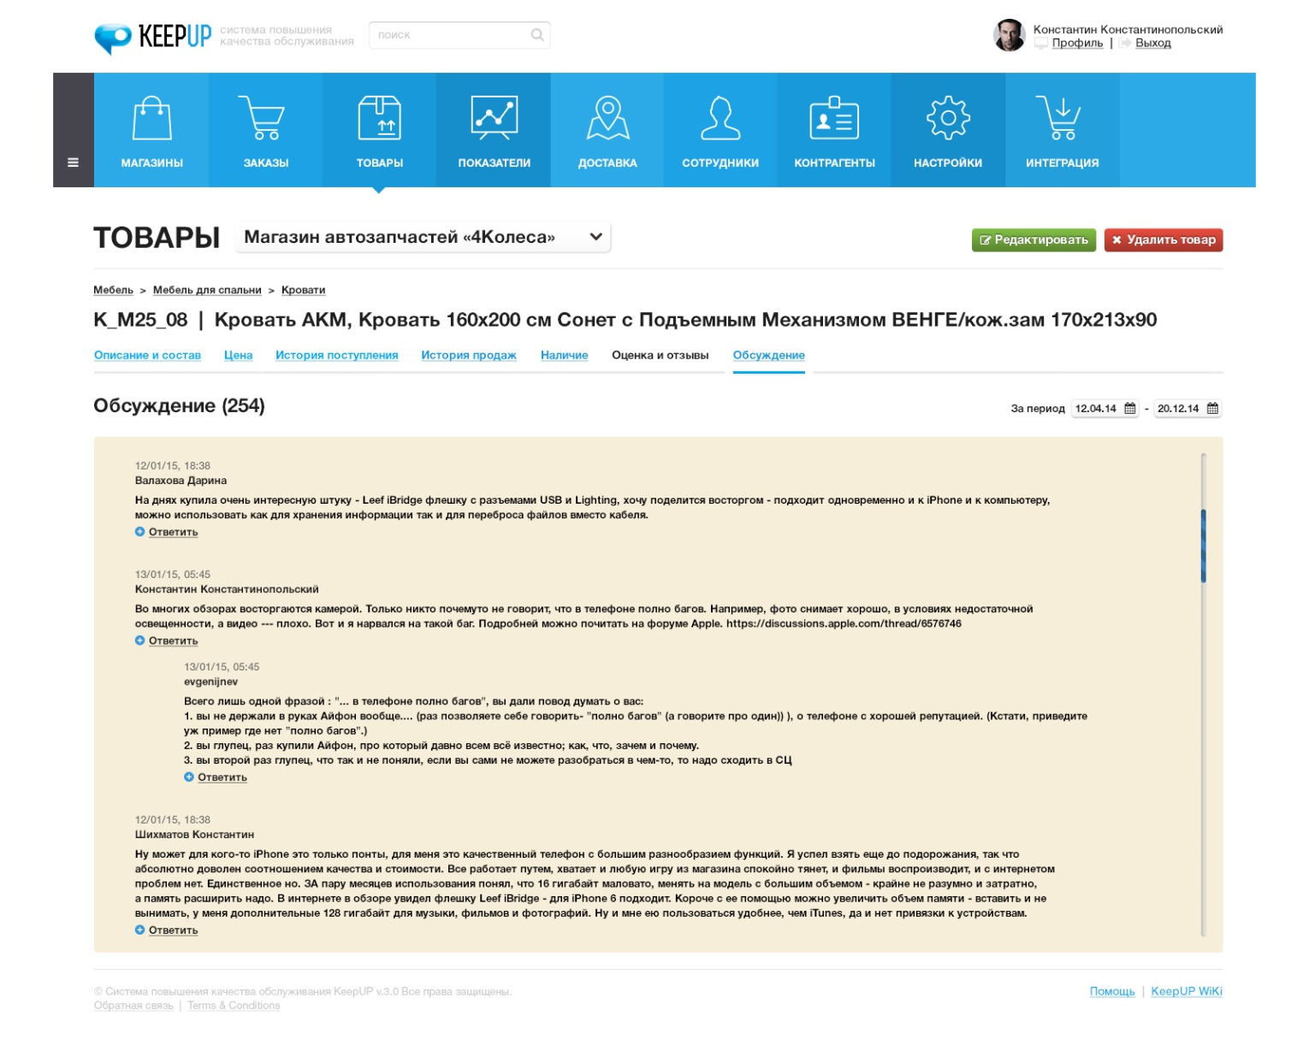
Рис. 25 Закладка «Обсуждение»
На данной закладке отображается ветка обсуждения выбранного товара, с возможностью ответа на сообщения и сортировки по выбранному интервалу времени.
- Показатели statistics.psd
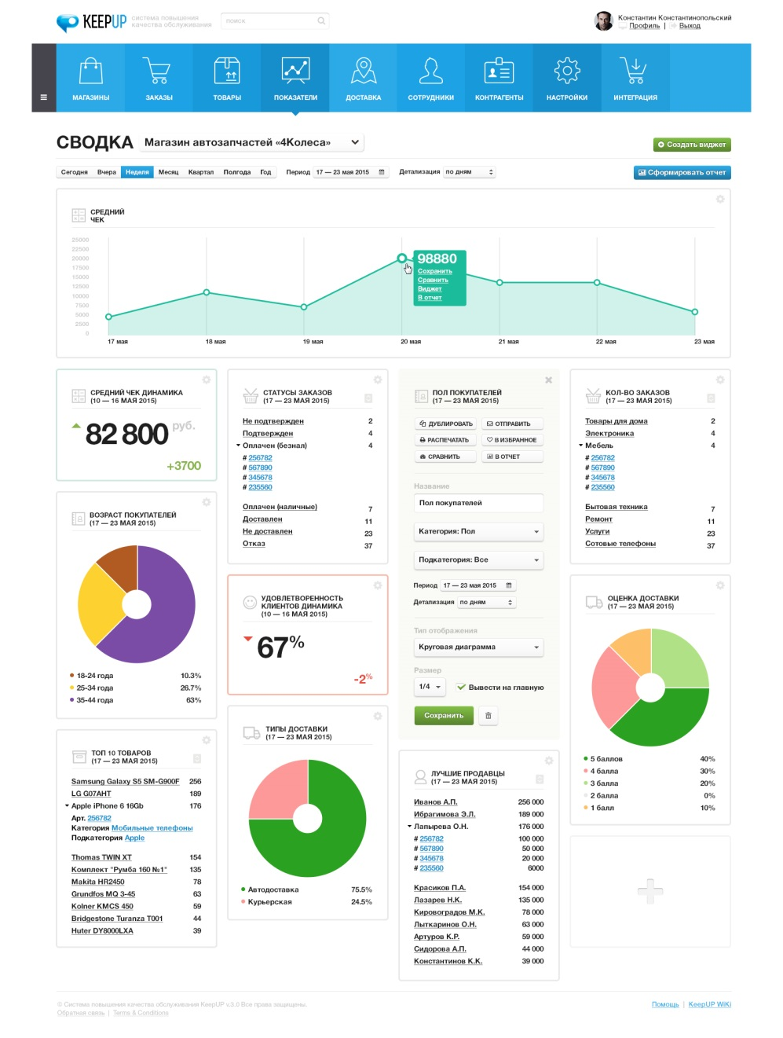
Рис. 26 Страница «Показатели»
Основная задача Показателей – дать возможность пользователю обрабатывать данные своего магазина по выбранным параметрам, обрабатывать и работать с ними ,вести статистику , предоставляется возможность с помощью виджетов наблюдать в реальном времени показатели качество работы инт.магазина, задавать цели .Из каждого выявленного значения можно выявить другое значения задав новое значение.
Функциональность данной страницы позволяет пользователю добавлять/удалять виджеты и изменять их внешний вид (график, пай, число, таблица). Все данные в виджетах меняются в зависимости от выбранного интервала времени и детализации.
  - Модальное окно «Добавить виджет» add_vijet.psd
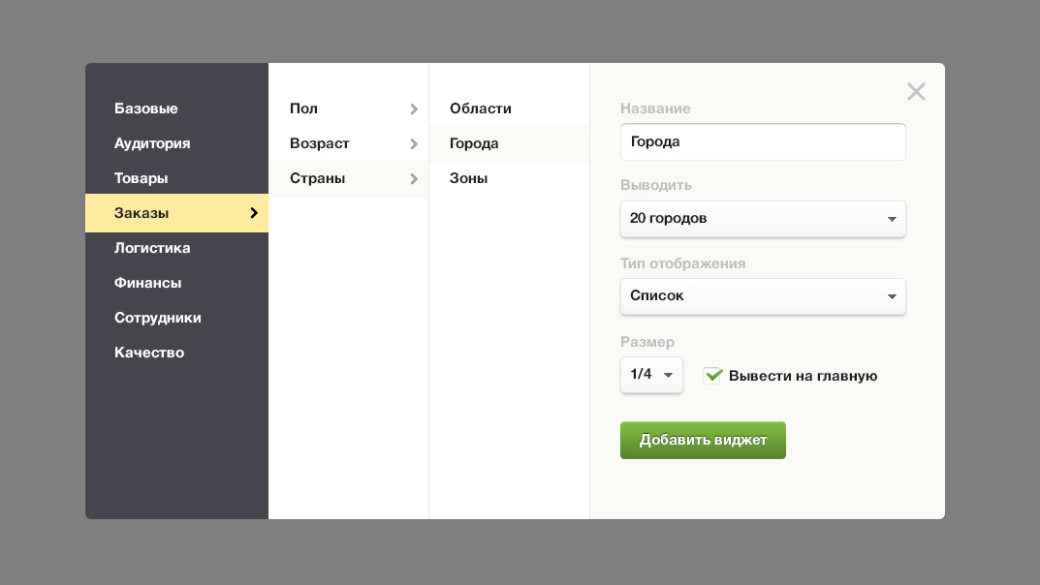
Рис. 27 Модальное окно «Добавление виджета»
С помощью данного модального окна выбираются категории статистических данных, а также их вложения. Также имеется возможность задать вид отображения виджета, его размер и возможность закрепить данный виджет на главной странице выбранного магазина.
  - Модальное окно «Отправить виджет» statistics.psd
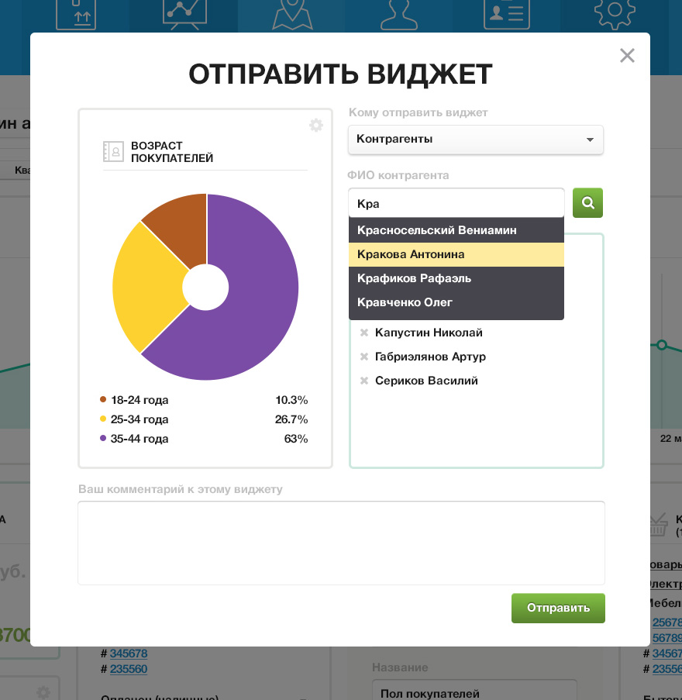
Рис. 28 Модальное окно «Отправить виджет»
С помощью формы модального окна «отправить виджет» можно выбрать категорию пользователей, указать нужного/нужных пользователей, добавить комментарий и отправить данные выбранного виджета.

  - Модальное окно с подробными данными по виджету из сводки statistics.psd
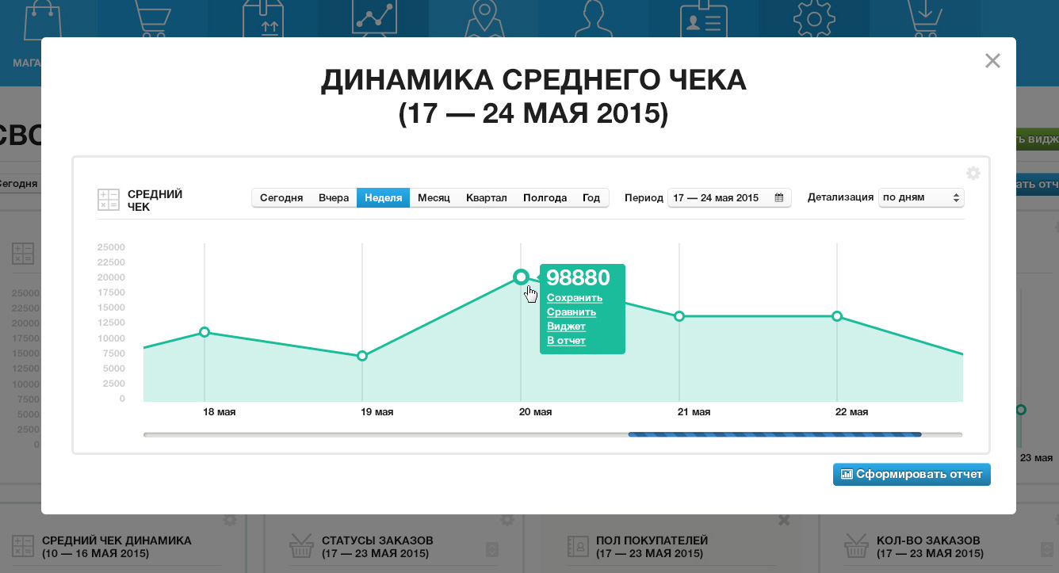
Рис. 29 Модальное окно с детализацией сводки из виджета, на примере детализации динамики среднего чека за выбранный период
  - Сформированный отчет report.psd
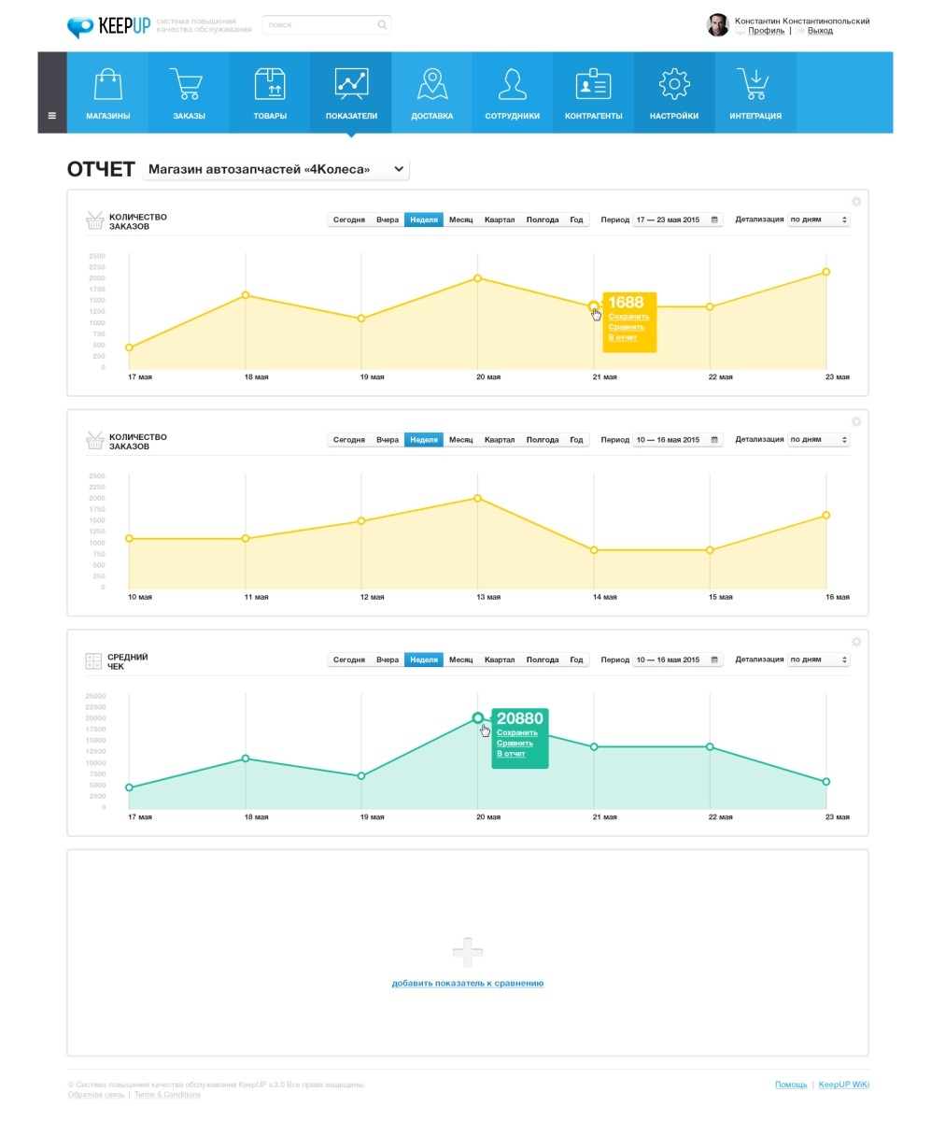
Рис. 30 Страница формирования отчета
На этой странице пользователь может строить графики и сравнивать отчеты за разные периоды времени.
Каждая точка любого графика также позволяет пользователю создать виджет, сохранить точку, сравнить её с другой точкой или периодом, или сформировать новый отчет.
- Доставка delivery.psd
На главной странице доставки отображается карта, на которой можно выбрать тип доставки: автомобильная или курьерская и зоны доставки (делается средствами Yandex API).
Также можно выбрать доставку по всем магазинам или указать интересующий (выпадающий список над картой), а также выбрать интересующую дату доставки.
Главная страница доставки условно разделена на 3 части:
- Автомобильная доставка
- Курьерская доставка
- Доставка не определена
Для автомобильной доставки можно сформировать маршруты, для каждого из которых есть возможность выбрать экипаж и автомобиль, а также указать конечную точку маршрута (вернуться на склад или в другую точку). Автоматически рассчитывается оптимальный маршрут для экипажа , общая длина маршрута, общий вес и кубический объем заказов данного маршрута.
Любой заказ можно перенести в другой маршрут двумя способами:
- Захватить и перетащить заказ в нужный маршрут
- Вручную выбрать у заказа тип доставки и автомобиль/курьера

Любой маршрут можно распечатать или удалить, также есть возможность показать/скрыть маршрут на общей карте.


Рис. 31 Кнопки показать/скрыть маршрут на основной карте
После того, как все заказы распределены по маршрутам, есть возожность выбора СМС-шаблона оповещения и окончательно утвердить все маршруты.
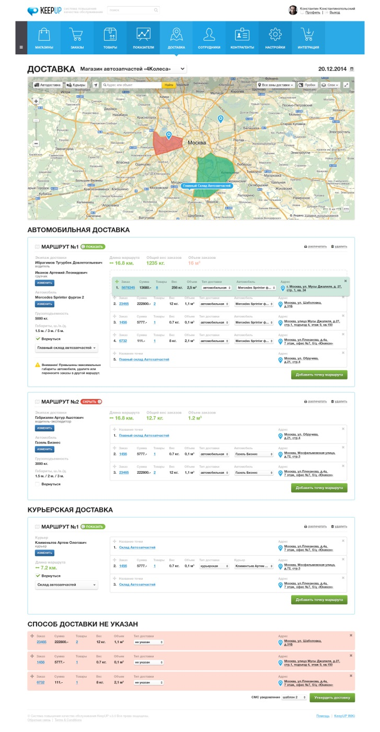
Рис. 32 Главная страница раздела «Доставка»
  - Модальное окно «Уточнить месторасположение» delivery.psd
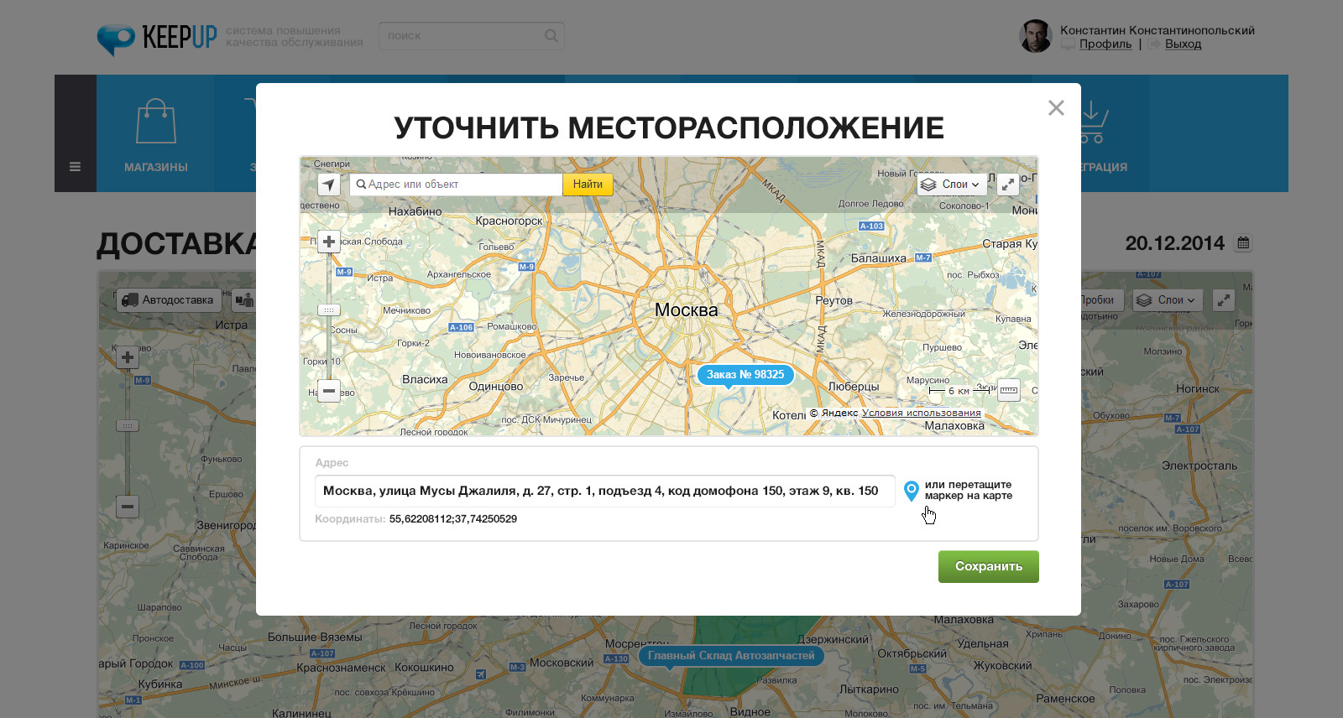
Рис. 33 Модальное окно «Уточнить месторасположение»
При нажатии на адрес доставки любого заказа открывается модальное окно «Уточнение месторасположения», с помощью которого можно вручную указать нужный адрес или перетащить маркер на карте в нужное место.
  - Модальное окно «Добавить точку маршрута» delivery.psd
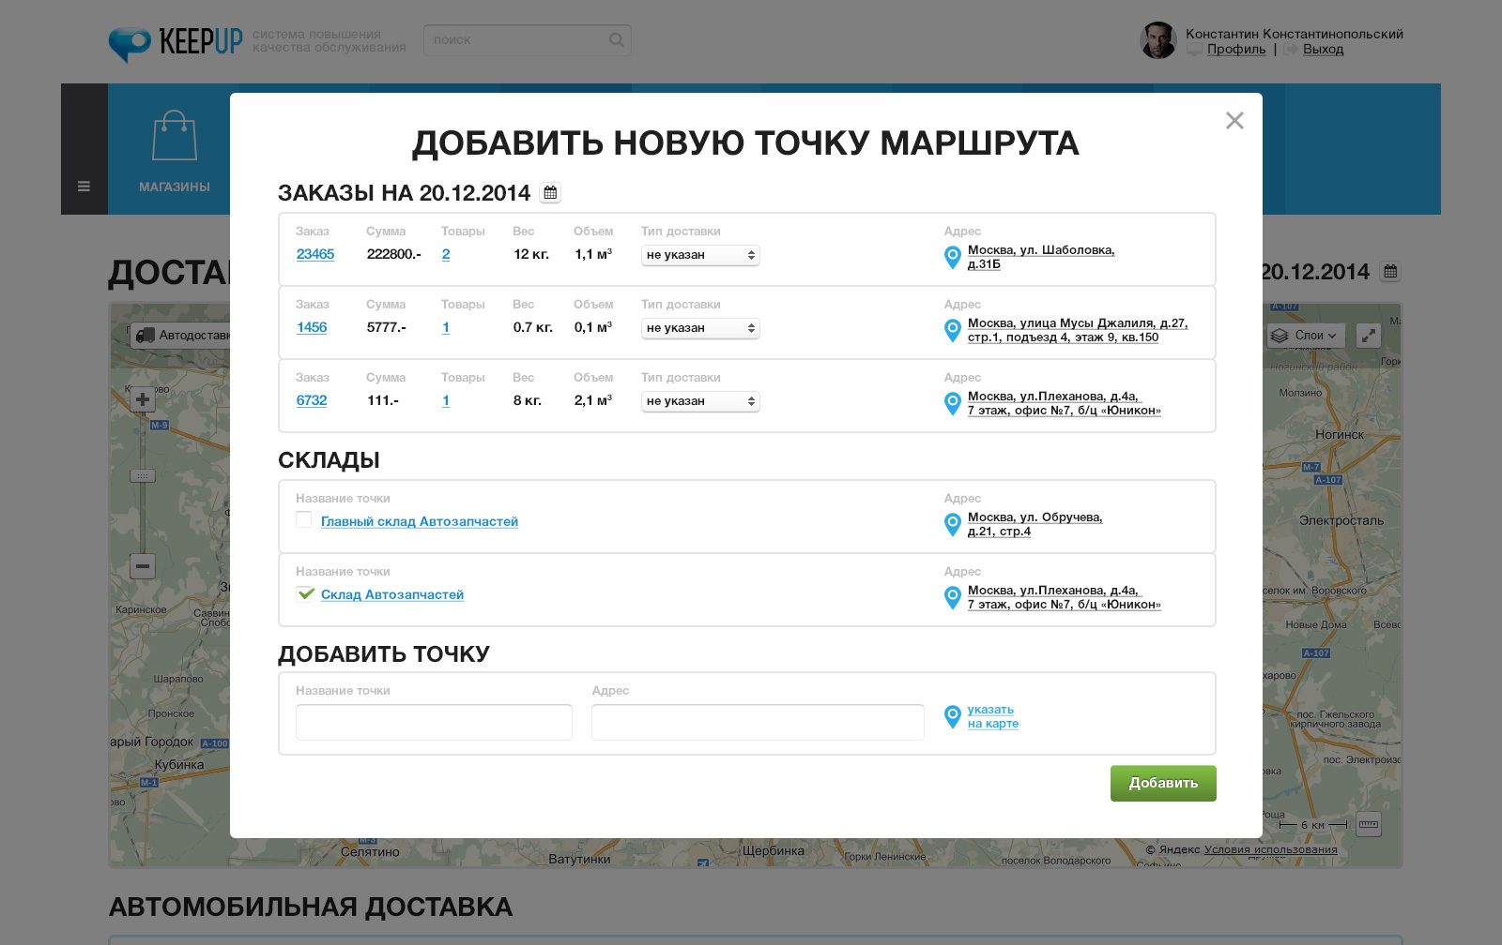
Рис. 34 Модальное окно «Добавить точку маршрута»
Для любого маршрута помимо точек доставки заказов можно также произвольно указывать промежуточные, начальные или конечные точки или выбирать нужные точки из списка ранее созданных.
  - Автопарк autopark.psd
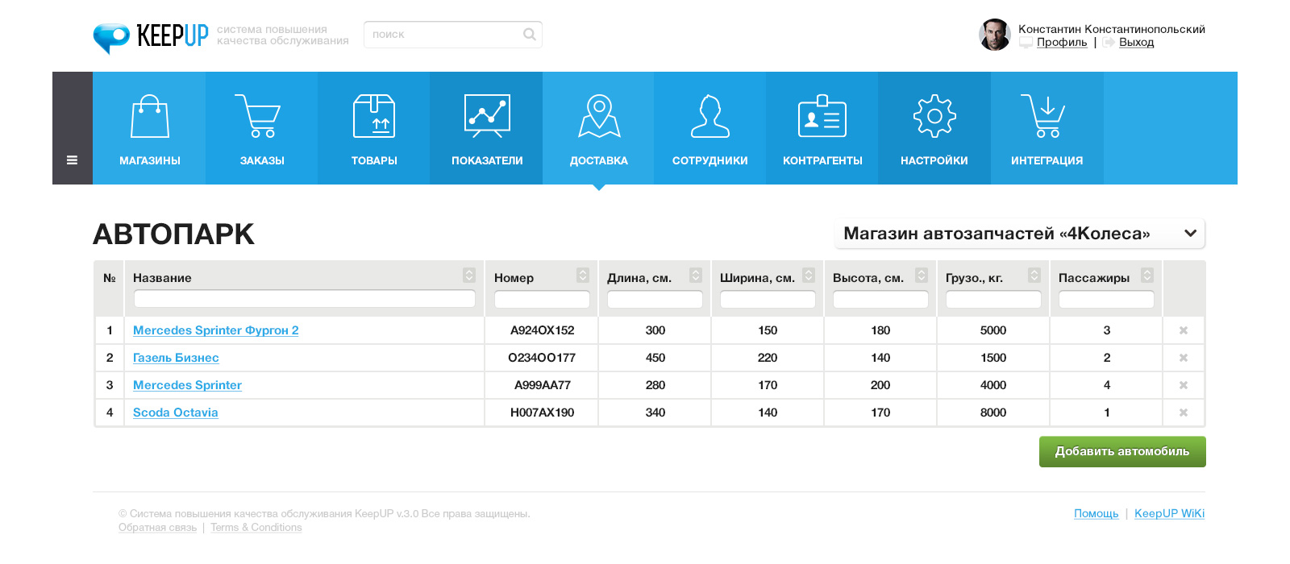
Рис. 35 Страница «Автопарк»
На странице «Автопарк» расположена таблица автомобилей доставки с указанием основных характеристик авто: гос.номер, длина/ширина/высота авто, а также грузоподъемность и количество пассажирских мест.
  - Добавление нового авто new_auto.psd
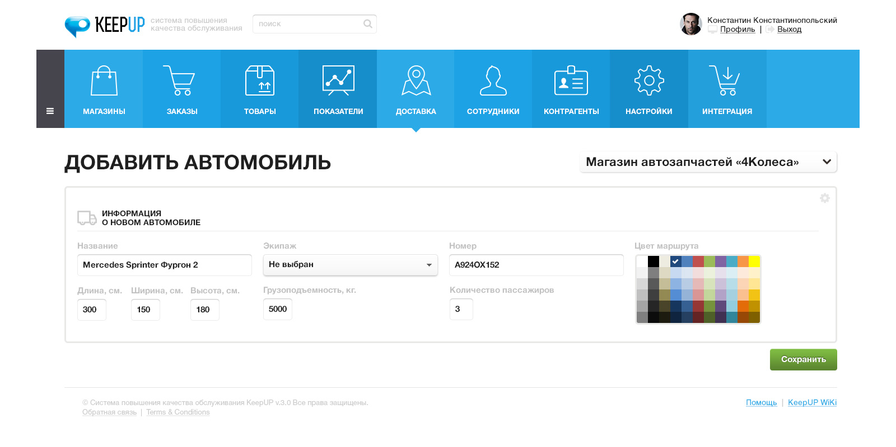
Рис. 36 Страница добавление нового авто
  - Экипажи crew.psd
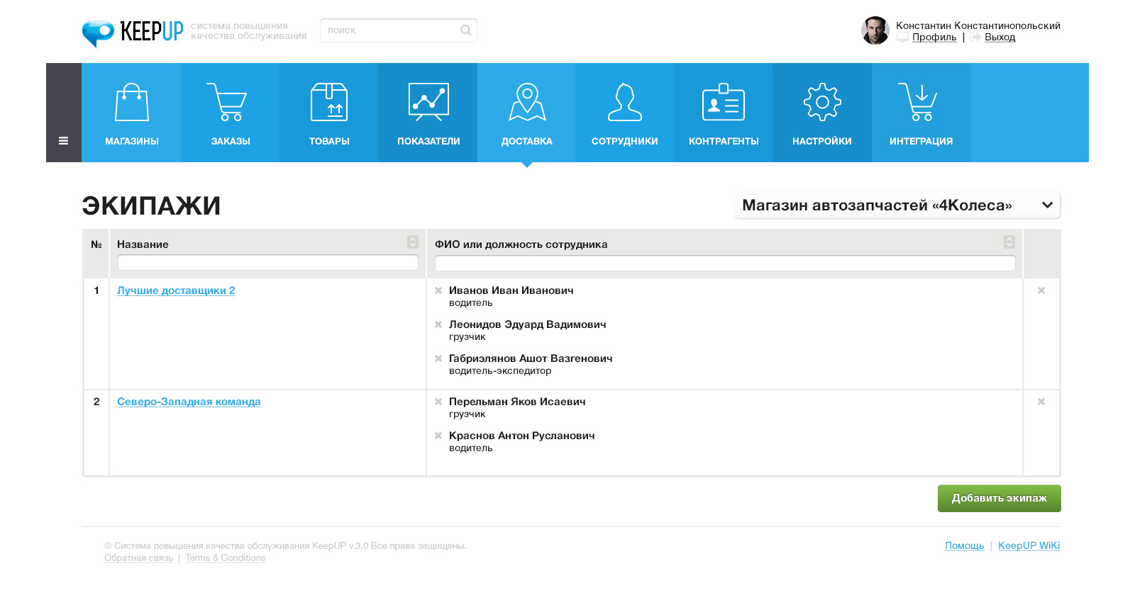
Рис. 37 Страница «Экипажи»
На странице «Экипажи» можно формировать экипажи группируя сотрудников доставки.
  - Добавление экипажа new_crew.psd
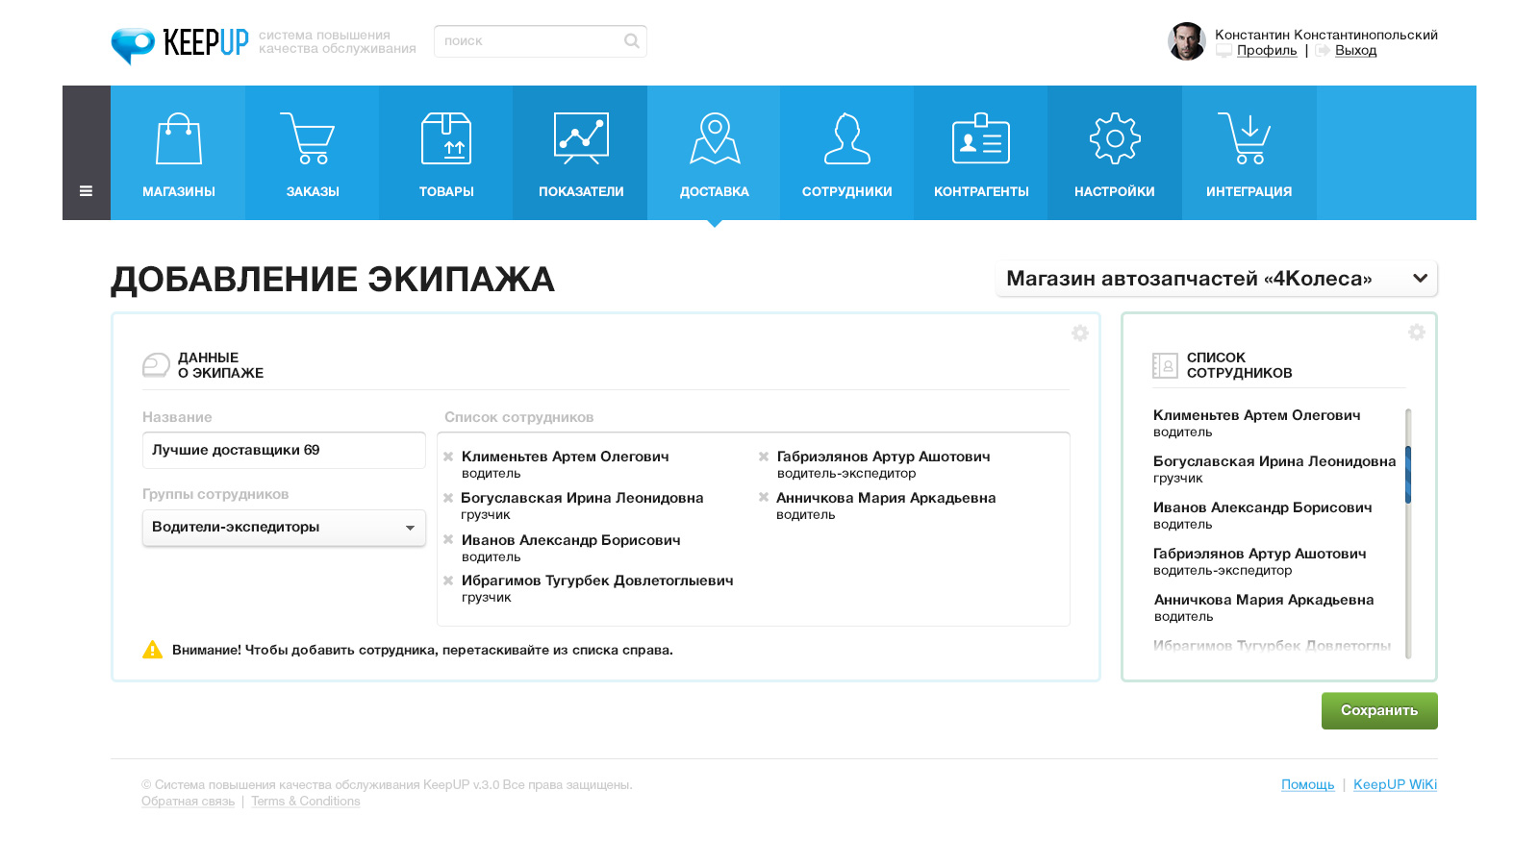
Рис. 38 Страница добавления нового экипажа
При создании нового экипажа необходимо выбрать группу сотрудников, а далее поочередно добавить нужных сотрудников из списка. При редактировании можно удалять сотрудника нажимая на х рядом с фамилией.
  - Зоны автодоставки autodelivery_zones.psd
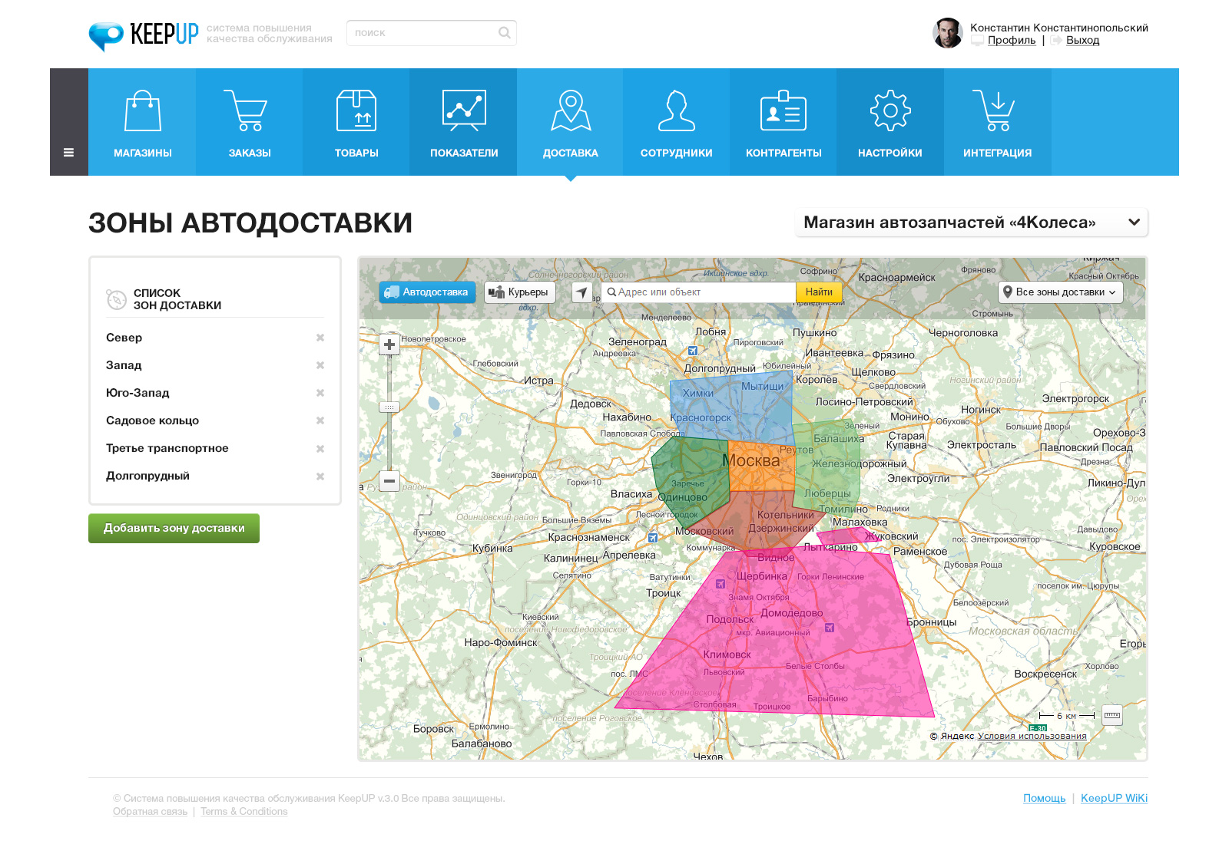
Рис. 39 Страница зон автодоставки
На странице зон автодоставки расположена карта с отображением зон автодоставки.
  - Добавление новой зоны автодоставки new_autodelivery.psd
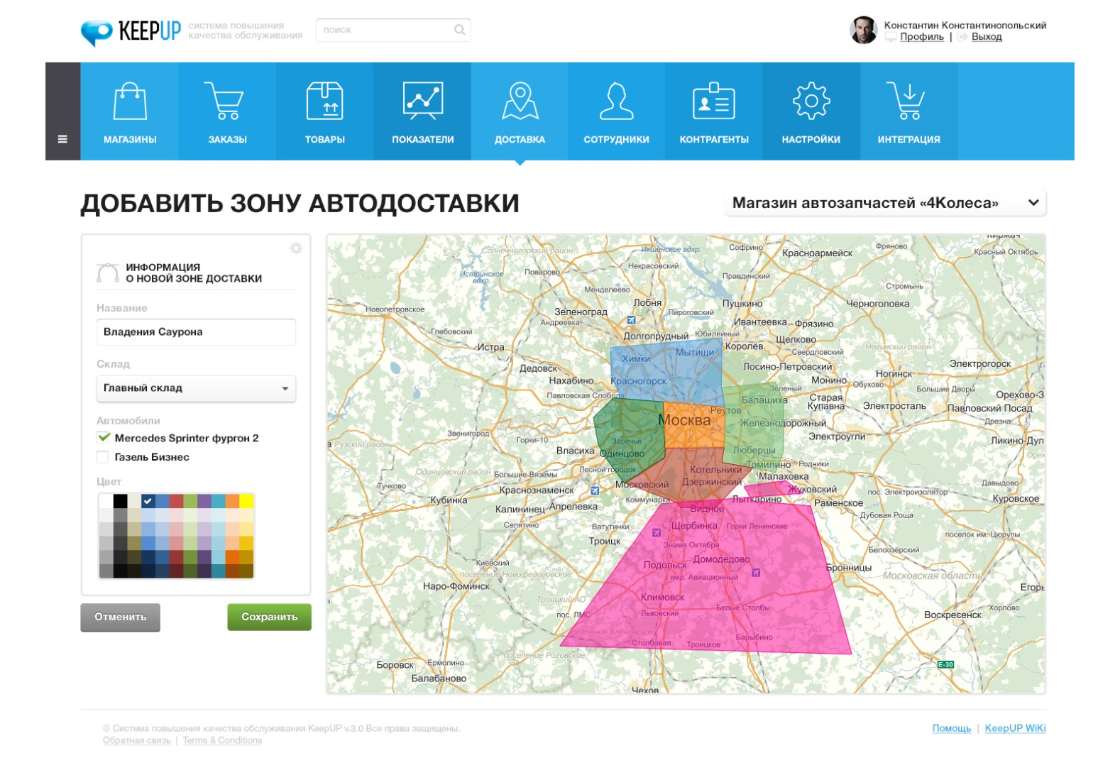
Рис. 40 Страница добавления нового зоны автодоставки
При добавлении новой зоны автодоставки можно присвоить ей имя, назначить точку склада, прикрепить к ней доступные автомобили, а также назначить цвет зоны.
  - Зоны курьерской доставки couriers_zones.psd
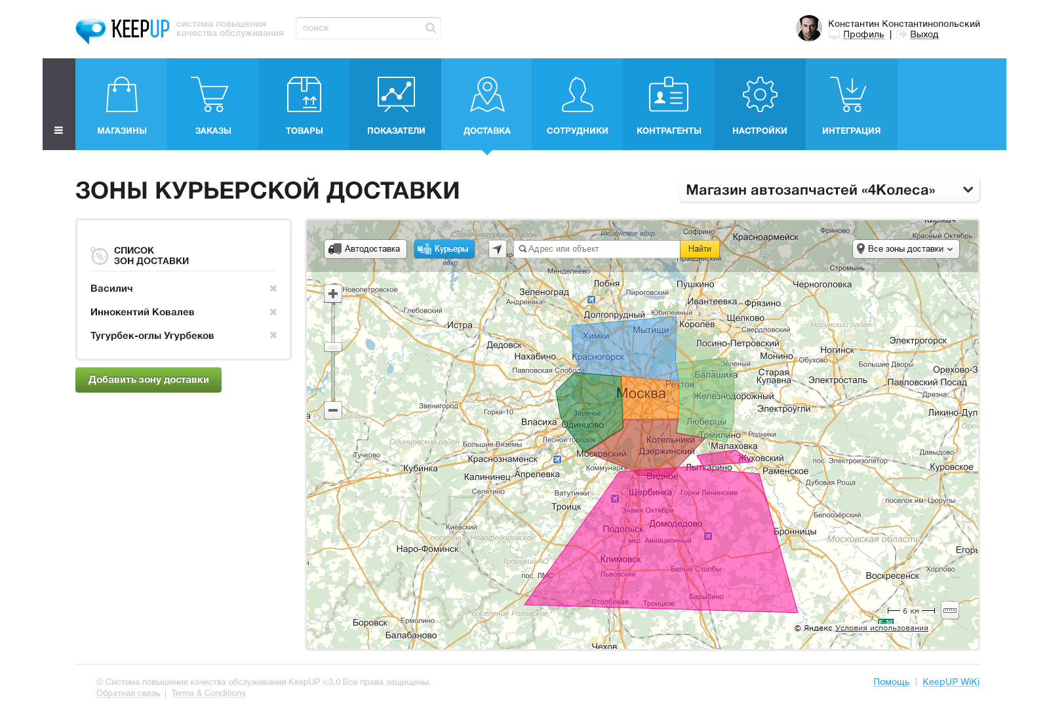
Рис. 41 Страница зон курьерской доставки
  - Добавление новой зоны курьерской доставки new_courier_zones.psd
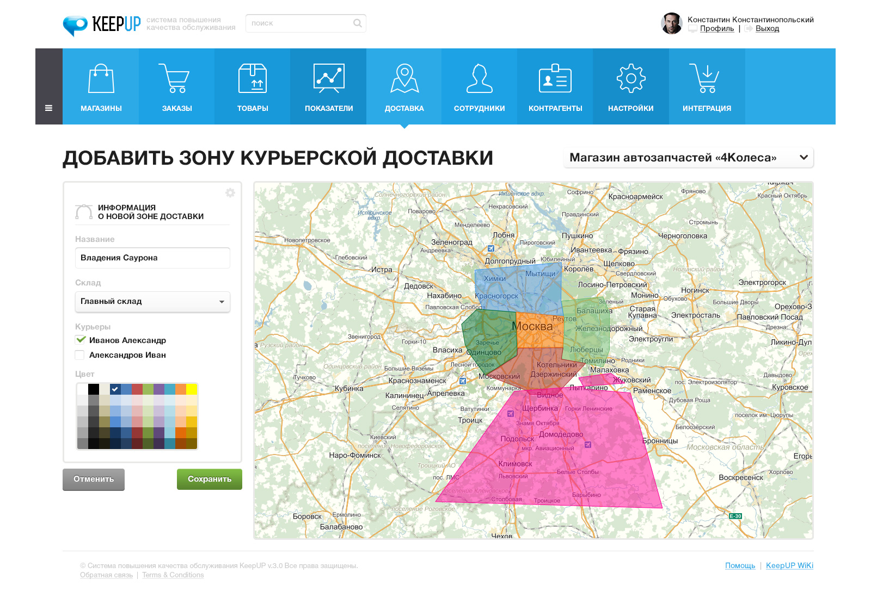
Рис. 42 Страница добавления зон курьерской доставки

- Сотрудники employers.psd
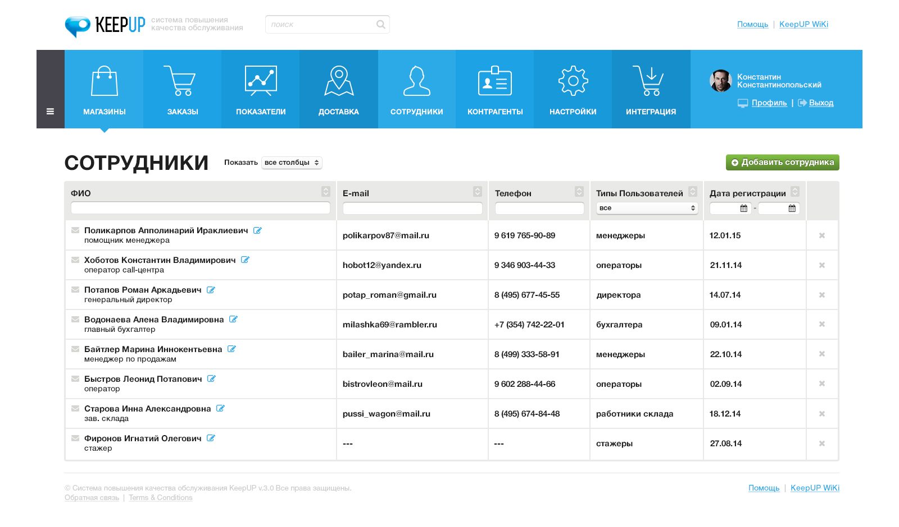
Рис. 43 Страница «Сотрудники»
На данной странице отображается таблица с ФИО и типы сотрудников, их e-mail, телефоны и дата регистрации. Помимо этого есть возможность отправки быстрого сообщения или сообщения на e-mail.

  - Страница добавления нового сотрудника new_employer.psd
При нажатии на кнопку «Добавить сотрудника» открывается страница с формой добавления нового сотрудника, на которой можно: внести данные сотрудника, его адрес проживания, загрузить документы, определить тип пользователя и магазины, а также назначить разрешения на выполнения тех или иных действий в системе.
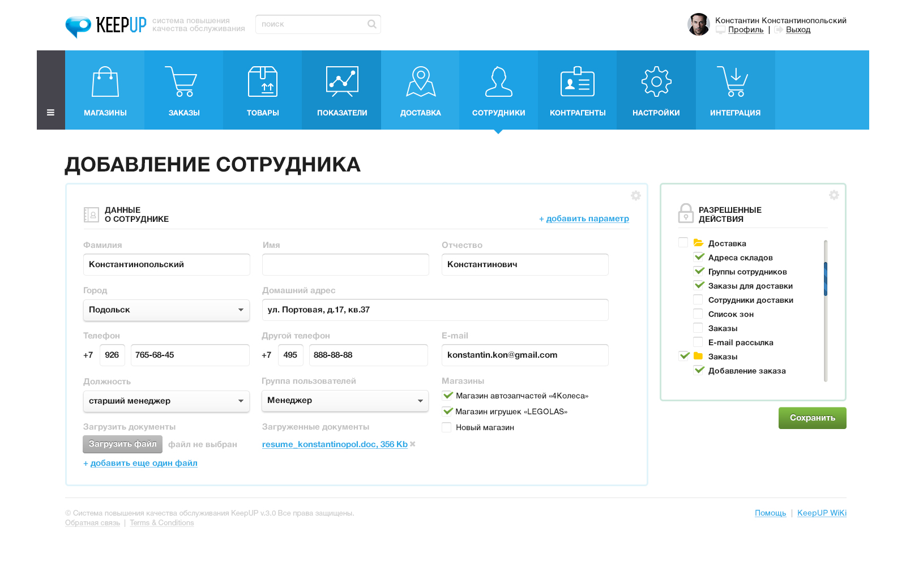
Рис. 44 Страница добавления сотрудника
Помимо этого есть возможность добавления любого параметра, который не предусмотрен системой.
- Контрагенты contragents.psd
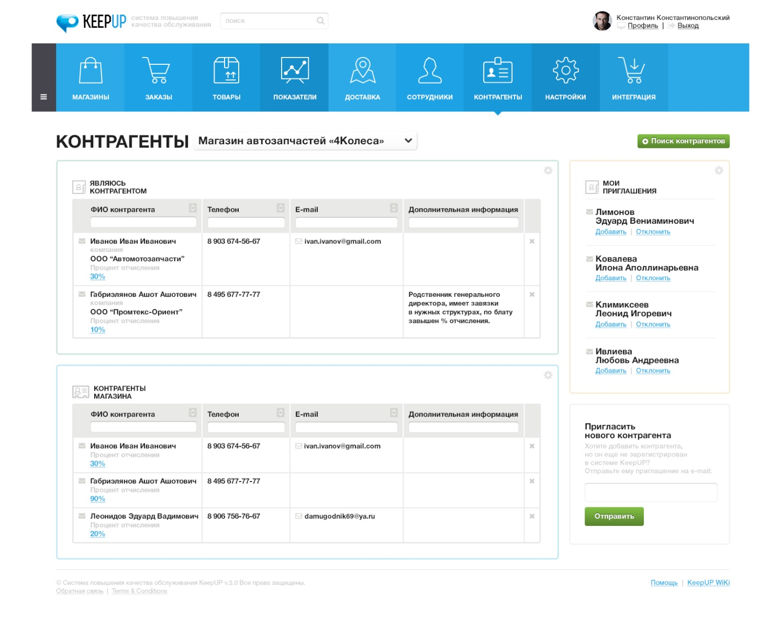
Рис. 45 Страница «Контрагенты»
Данная страница системы показывает пользователю список его контрагентов, а также список пользователей, чьим контрагентом он является сам. Также на этой странице выводятся приглашения и форма отправки приглашения стороннему контрагенту, не являещемуся пользователем системы Keep_up.
  - Модальное окно «Поиск контрагентов» contragents.psd
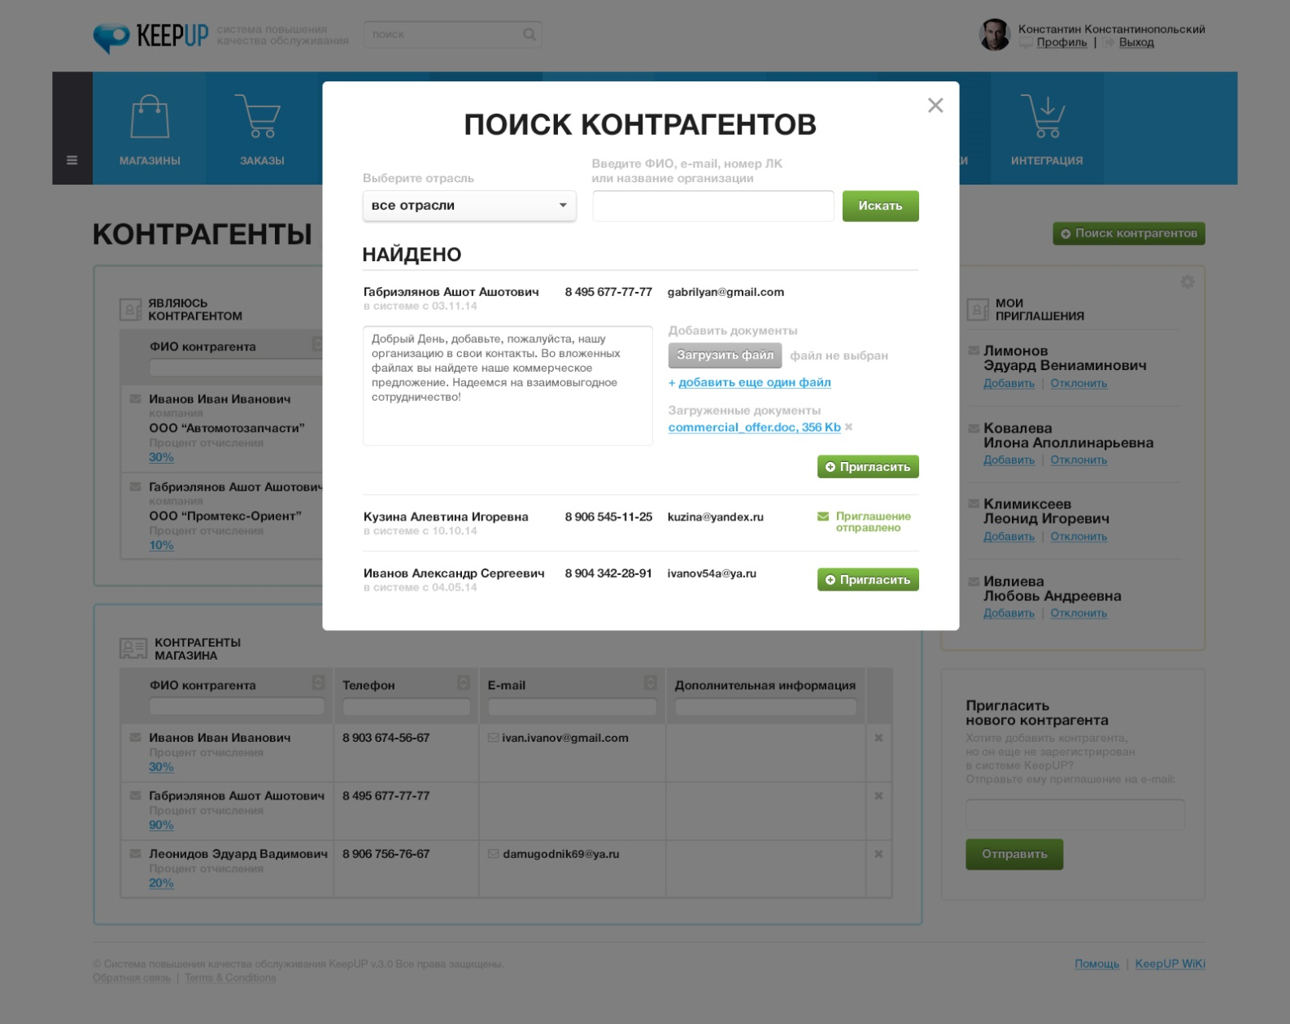
Рис. 46 Модальное окно поиска контрагентов и отправки приглашений
  - Модальное окно обмена личными сообщениями contragents.psd
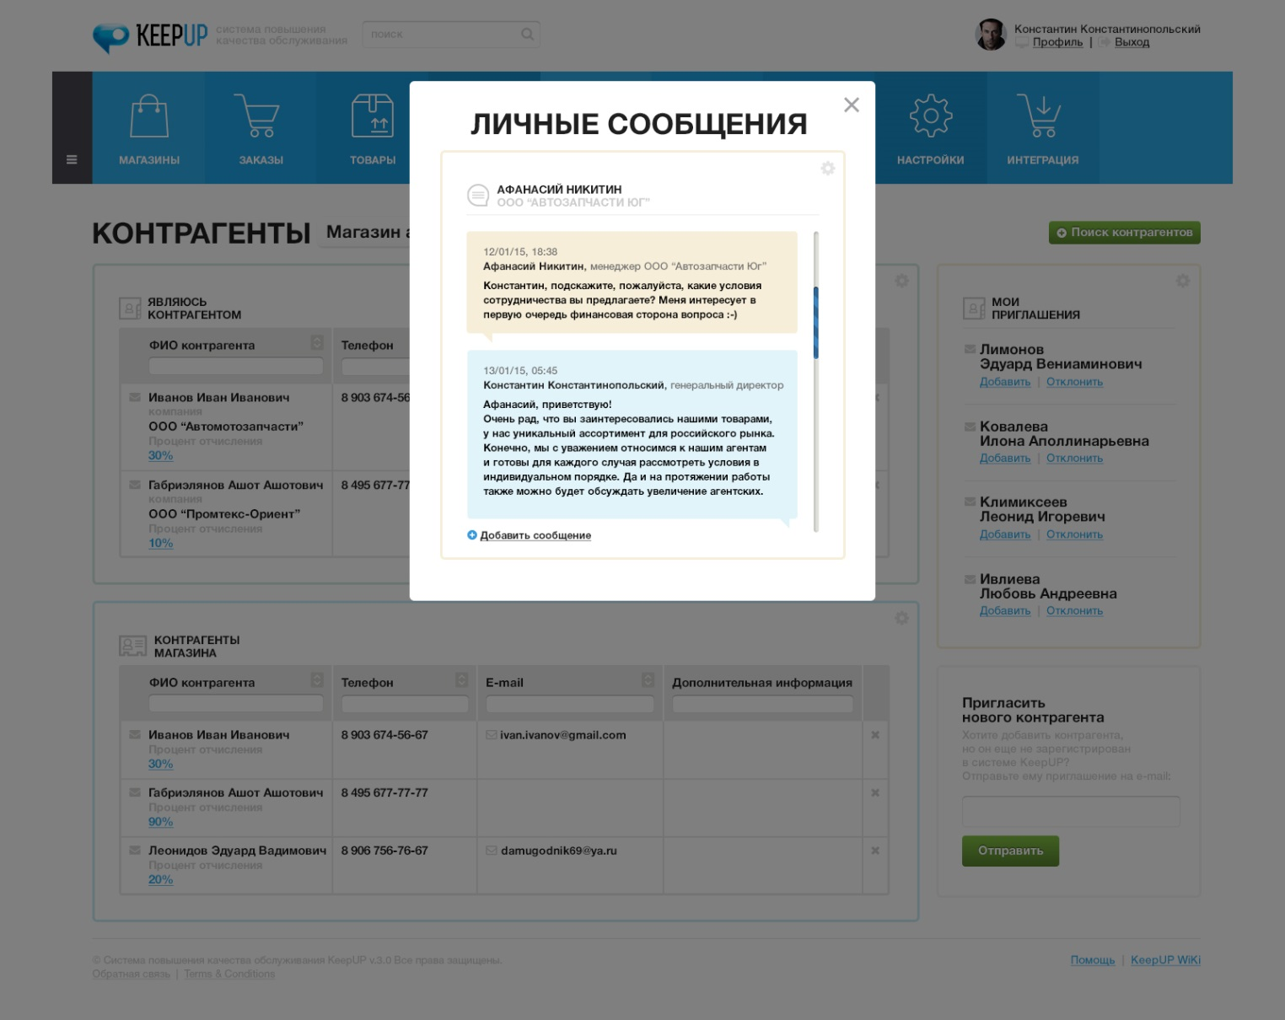
Рис. 47 Модальное окно отправки личного сообщения контрагенту
  - Модальное окно назначения процента контрагенту contragents.psd
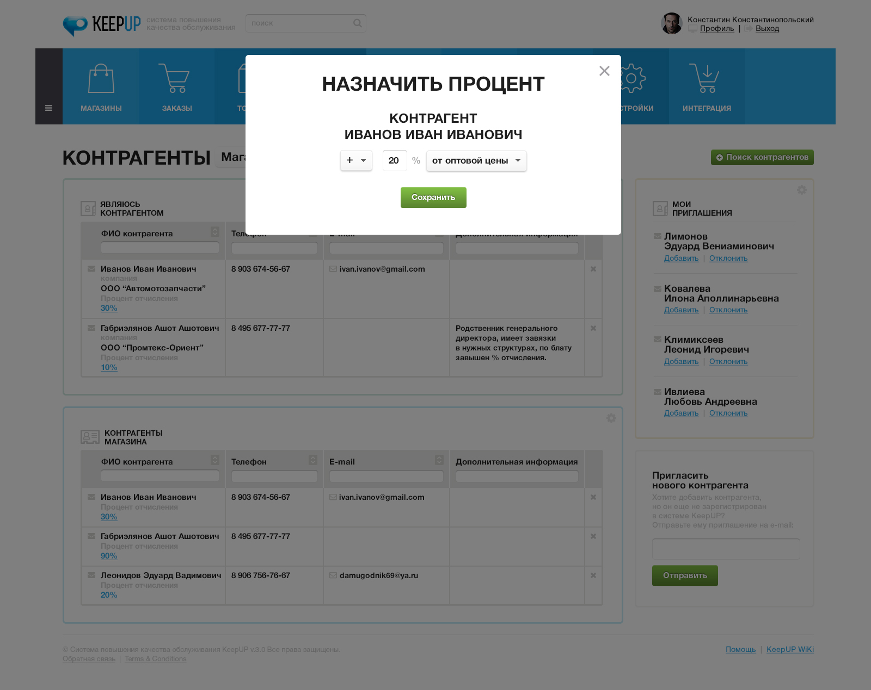
Рис. 48 Модальное окно назначения процента прибыли контрагенту
- Настройки
  - Настройка почтовых рассылок system_options.psd
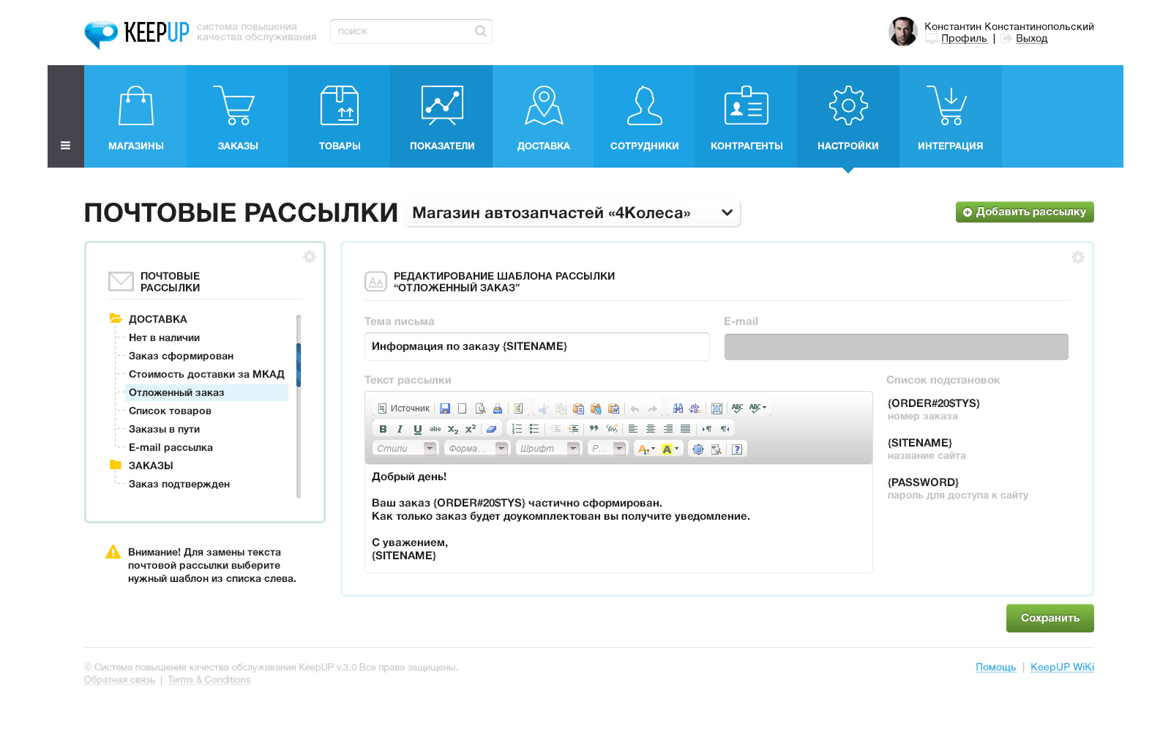
Рис. 49 Страница настройки почтовых рассылок
На данной странице можно создавать шаблоны e-mail рассылок, которые в дальнейшем будут использоваться для рассылки клиентам.
  - Настройка SMS-рассылок system_options_sms.psd
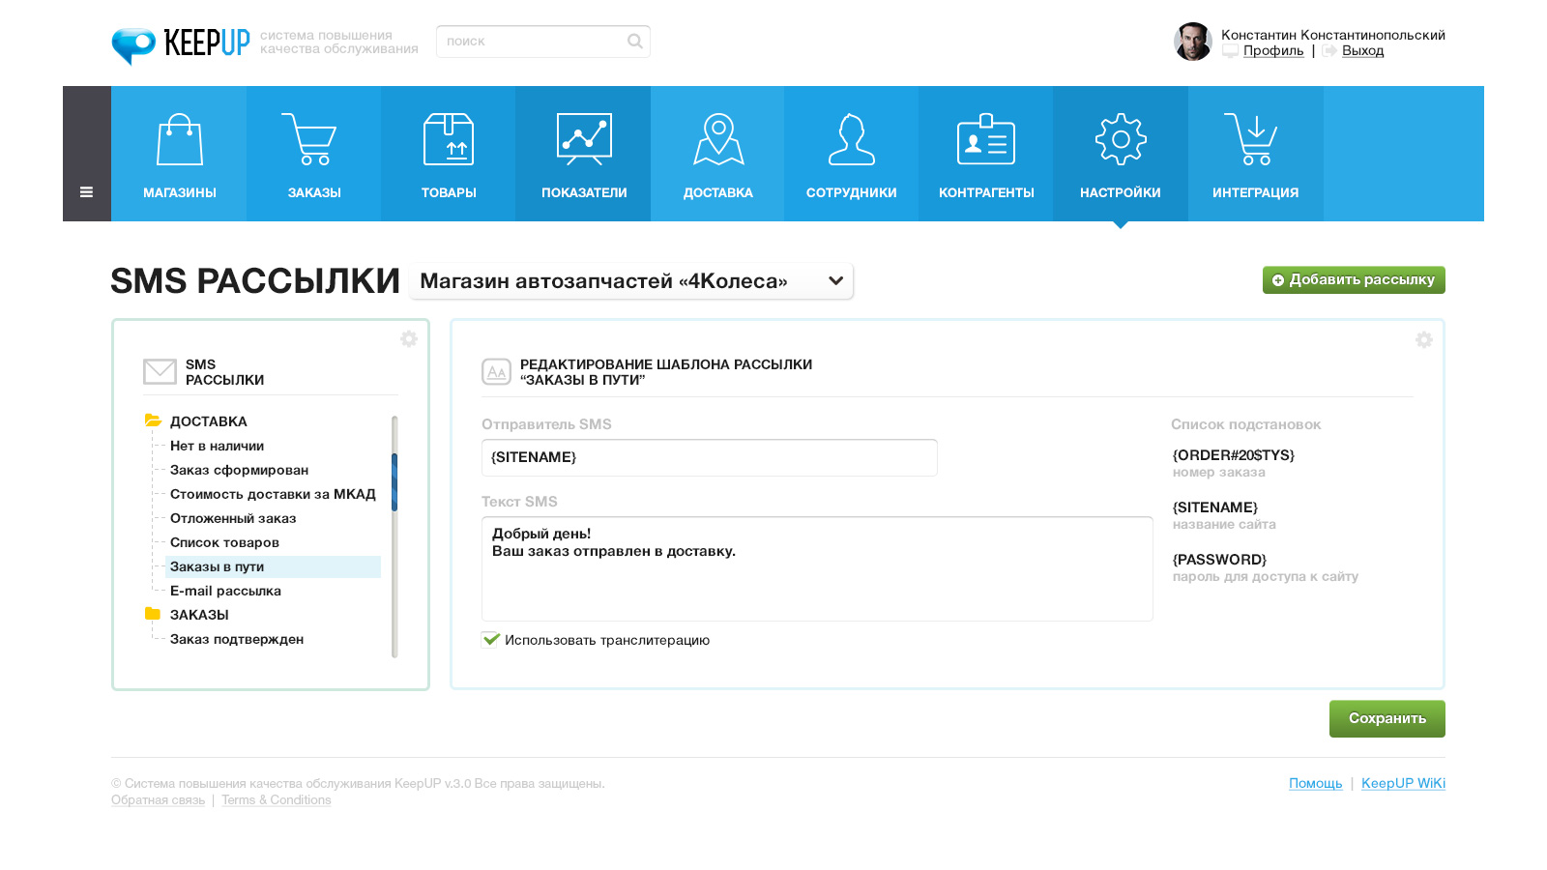
Рис. 50 Страница настройки шаблонов SMS-сообщений

- Интеграция
10.1. Загрузка товаров из YML integration.psd
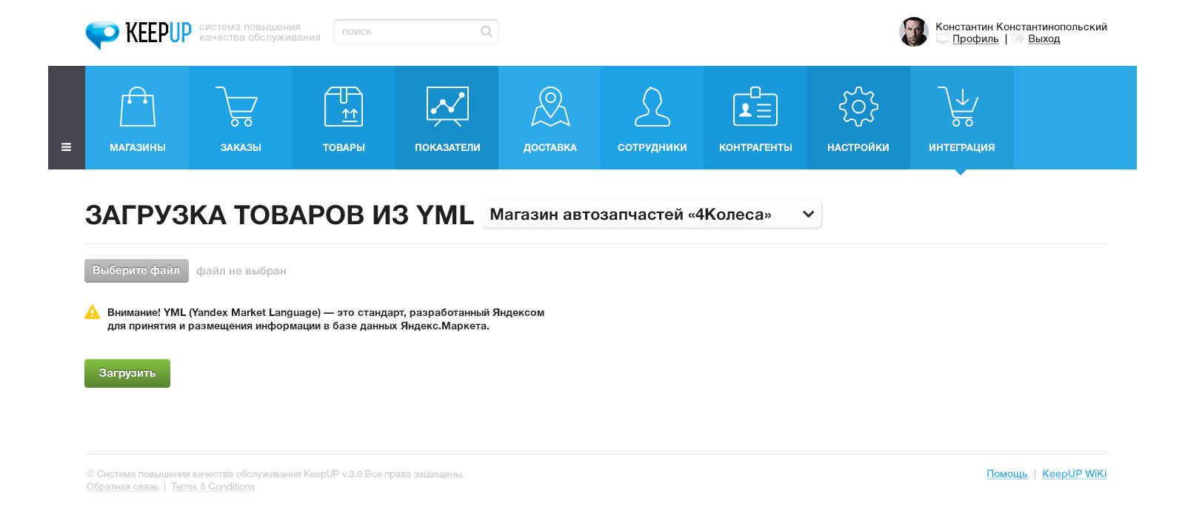
Рис. 51 Страница загрузки базы товаров из формата YML
Данная страница позволяет интегрировать базу товаров из формата YML-стандарт, разработанный Яндексом для размещения информации в базе данных Яндекс.Маркета.

- Сервисные страницы системы
  - Авторизация login_registration_reset_forms.psd

Рис. 52 Окно с формой авторизации в системе Keep Up
  - Регистрация login_registration_reset_forms.psd

Рис. 53 Форма регистрации в системе Keep Up
  - Восстановление пароля login_registration_reset_forms.psd

Рис. 54 Форма восстановления пароля
- Дополнительные описания.
Личный кабинет оператора
- информация о магазинах, которые ведет
- информация о Аккаунт Менеджере, курирующим работу
- зона заказов которые надо обработать
- кнопка всех оцененных заказов
- статистика звонков оператора, с фильтрами по времени
- на главной рабочая область с таблицей заказов, с подсветкой по статусу, на 3 цвета, первый цвет – требуется первичная оценка, второй цвет, требуется вторичная оценка, 3 цвет – закончен. Другими словами оцененный, полуоцененный и не прошедший оценку.

Есть кнопка «Начать звонки».
По нажатии на кнопку «Начать звонки» - появляется рабочая зона, с информацией о магазине, категории магазина, заказанными товарами, фио и контактными данными покупателя, Комментарий или скрипт (особенность ) настраимывай интернет магазином , контактными данными магазина, датой покупки, датой доставки, по макету из текущей тестовой версии проекта, см. в кабинете оператора, при этом звонок при нажатие на кнопку «начать звонки» происходит автоматически. Так же в рабочей зоне с началом звонка, показывается время. В этой зоне так же должна быть кнопка, переключить на специалиста магазина, который продал товар, и кнопка переключить звонок на кризис менеджера (специалист системы кипап).
Добавить 2 таймера. Первый таймер начинается с единицы (таймер контроля оператора), до минуты подсвечивается зеленым, после минуты до минуты 5 секунд, оранжевым, далее красным. Конечное время фиксируется.
Второй таймер (время разгвора с клинетом).

Нажатие на кнопку «Начать звонки» фиксируется системой по времени, если нажатие происходит до 9.00, помечается в статистике зеленым, после красным и логируется время просоя в минутах, выводится в статистику рабботы оператора.

Редактировать значения можно только до нажатия кнопки оценить. По факту завершения оценки и нажатия на кнопку оценить, оценки фиксируются в системе, начинается следующий звонок.

Первичная оценка – первый звонок, оператор уточняет оценки: работа продавца, и стоимость товара. Информация для обзвона оператора по необходимости первичной оценки, отображается после добавления заказа в систему и изменения статуса, через 10 минут (10 минут – значение N, значение N должен иметь возможность редактировать только гл. Администратор, вынести в панель настроек).

Приоритет, все первичные оценки, далее все вторичные в порядке общей очереди.

Вторичная оценка – второй звонок, через какое то время, после статуса доставлен и оплачен. Уточнить оценку – по качеству товара и качеству доставки. В систему оператора для вторичной оценки информация для обзвона добавляется на следующий день за днем даты доставки.Либо иное время в часа, настройку должен иметь возможность редактировать сотрудник интернет магазина.

Кнопка, оценить и приостановить звонки. В этом случае звонки которые находятся на операторе данного магазина, отправляется приоритетным звонком к другому оператору.

Добавить логирование рабочего времени оператора, и время с приостановленными звонками, с возможностью выводить данную таблицу за час, день, кол-во дней, как для аккаунт менеджера, так и для гл. администратора системы. С подсветкой красным, более 20 минут простоя.

В 8.59 выходит предложение подтвердить старт «начала звонков». При положительном ответе начинают обзвоны, первый обзвон в 9.00, даже если подтвердил старт начала звонков раньше, при отрицательном или отсутствии подтверждения в течении 60 секунд, окно закрывается, данные заносятся в статистику оператора, отправляется отчет аккаунт менеджеру о задержке начала рабочего дня.

Распределение звонков. До 8.59 (значение N, вынести в настройки системы для гл. Администратора). Система предварительно распределяет заказы в равных частях между операторами которые зашли в систему. Окончательное распределение, происходит по факту подтверждения Старта «начала звонков» в период с 8.59 до 9.00. В случае отсутствия от оператора подтверждения в указанное время, зарезервированные для него заказа, распределяются в равных частях, между подтвердившими старта «начала звонков» операторами.

При начале рабочего дня позже утреннего стандартного времени, при нажатии на кнопку, начать звоники, равная часть звонков, забирается у других операторов автоматически.

Добавление новых звонков в течении дня до 18.00 происходит по принципу, кто быстрее справляется, имеет приоритет в получении новых заказов для обзвона. Например работают 3 оператора, у одного осталось 26 звонков, у другого 27, у третьего 30, новый заказ добавится к оператору который имеет 26 звонков. Заказ получает тот у которого звонков меньше, приоритетное распределение, тому оператору у которого менее 5 текущих заказов для обзвона.

В 18.00 ( значение N, вывести настройку в систему администрирования), приходит предложение завершит работу в системе, оператор можеть дать положительные или отрицательный ответ.

Кнопка оценить, и завершить рабочий день, отчет автоматически отправляется аккаунт менеджеру. Оператор уходит на главную страницу из зоны обзвона. В область где можно посмотреть свою статистику.

Утверждение и оформление скриптов для операторов.
Скрипт(подсказка) и поле для комментария должны настраиваться из настроек доступных для владельца интернет магазина, и утверждаться каждый раз, после изменения, сотрудником кипап – супервайзером операторов. Владелец интрернет магазина может как сохранить поле с комментарием для операторов, так и отправить значение поля на утверждение супервайзеру операторов. При утверждении супервайзером операторов, владельцу интернет магазина приходит оповещение – уведомление в вехнюю панель навигации. А действующие скрипты отображаются в зоне для обзвона у Оператора, рядом с ФИО клиента.

Аккаунт менеджер –магазина

Ведет клиентов – интернет магазины , его контакты указан на странице владельца интернет –магазина.

На своей рабочей странице видит список магазинов и имеет доступ к ним как внешний сотрудник с ограниченными правами , может совместно с ответственным представителем инт. Магазина вносить изменения в настройки профиль инт-магазина.
Ежедневно Получает отчеты по статистике работы операторов тех магазинов которых ведет.
Статистика удовлетворенности работы магазинов с своим менеджером, на основе оценки прикрепленых магазинов, вопрос об уровне удовлетворенности задается владельцу итернет магазина 1 раз в месяц. Ведет

Супервайзер операторов.

Страница супервайзера представляет собой список заказов : неоценённых, оценённых , полуоцененых, добавляется информация по совершенным звонкам операторов в живом режиме по факту фиксации в системе, кнопка обновить данные. Информацией о операторах – онлайн , оффлайн в системе, статус работы (идут звонки, приостановлены звонки, завершена работа. , полная статистика по прикрепленным операторам доступ на просмотр. Статус кризис менеджеров прикреплённых к проекту онлайн, оффлайн, разговаривает с клиентом.
Возможность прослушать звонок, у прикрепленных операторов.
Имеет возможность смотреть профиль магазина как внешний сотрудник, и редактировать скрипт

Прикрепление сотрудников. + редактирование, перепрекрепление, доступно для гл. Администраторов системы.

На странице владельца интернет магазина, есть кнопка сообщить о проблеме (выбрать из списка) – менеджмет, технические проблемы, иные проблемы.

Личный кабинет и функции Кризис-Менеджера

- Интернет магазины, которые к нему прикреплены, вместе с контактными данными, ответственный менеджер, с которым ведется общение (прикрепление осуществляют гл. Администраторы или сотрудники с делегированными правами).
- Утвержденный регламент решения спорных типовых ситуаций и вопросов. Регламент заполняется владелец интернет магазина, кнопки сохранить и отправить на утверждение. Регламент утверждает Супервайзер операторов. Далее эти инструкции появляются в рабочей области при звонке у Кризис Менеджера.
Регламент - это окно с полями, основное окно, в нем располагаются спорные ситуации и варианты решения. В дополнительном окне располагается информация по бонусам для клиентов, интернет магазина, которые может предложить Кризис-Менеджер в качестве урегулирования вопроса. В третьем окне допускается заполнение, любых примечаний.

Система Администрирования и настройки (панель Администрирования)

- вынести все настройки диапазонов и периодов, значений N , начало рабочего дня, конец рабочего дня и др. и т.з. для быстрого изменения.
- вывести блок статистика, в нем добавить категории по типу аккаунтов в системе.

- Статистика работы операторов таблицей, с фильтрами по времени, кол-во звонков, общее количество минут, количество заказов, штрафы, простои, время начала работы, время завершения рабочего дня, курирующий супервайзер. Контакты для связи. Переход в профиль. Положительные и отрицательные значения задаются и подсвечиваются.
В профиле статус работы оператора, в сети, не в сети, обзванивает, приостановлен, завершил рабочий день. Возможность вывести кол-во проведенных обзвонов с положительным результатом (оценкой) как первичных так и вторичных, статистика общего количество звонков и звонков закрытых оценкой, как первичных так и вторичны.
Сравнение статистики нескольких операторов, за период времени N. Сравнивать – по заданным параметрам из статистики описанной выше + кол-во рабочего времени, столбцами. Возможность добавлять, редактировать и изменять штрафы. Возможность заполнять поле для примечание к сотруднику, доступ на просмотр только у гл. Адм.

Рейтинг операторов (добавить и на страницу супервайзеров) – рейтинг, основной фактор формирования рейтинга – количество совершенный звонков, по умолчанию за 24 часа, фильтр добавить за другие периоды времени, в часах, неделях, месяцах, за все время.
Добавить возможность вывода по кол-ву отработанного времени, фильтры по временным периодам аналогично .выводу по совершенным звонкам.

Добавить вывод лидеров по штрафам и проблемным моментам, период времени по умолчанию и фильтры аналогично формированию рейтинга по совершенным звонкам.

Суммарный рейтинг по супервайзеру и работе операторов.

Все тоже самое что и индивидуальный рейтинг для оператора, но суммируется работа всех операторов у конкретного супервайзера, функционал, по аналогии с рейтингом оператора.

Добавить возможность сравнения работы супервайзеров , его операторов с другими супервайзерами .Рейтинг.

Статистика Кризис – Менеджеров.

Рейтинг решенных проблем, шаг вывода по умолчанию одна неделя. С возможностью выбора других временных периодов вывода, по аналогии с рейтнигом операторов.

Урегулирование Кризис-Менеджера.
Звонок приходят от оператора или владельца магазина к Кризис Менеджер, решает вопрос руководствуясь регламентом утвержденным с владельцем интернет магазина и супервайзером, по факту звонка выбирает из 3х вариантов, вопрос решен положительно, вопрос решен отрицательно, вопрос не решен, с полем для примечания. Информация о статусе спорного вопроса отображается у владельца интернет магазина, который так же должен подтвердить решение вопроса, нажатием на кнопку. Информация о статусе спорного вопроса отображается у супервайзера к котором относится Кризис Менеджер, который так же должен подтвердить решение вопроса, нажатием на кнопку. В случае тройного подтверждения вопрос считается закрытым и добавляется в рейтинг к Кризис – Менеджеру. В случае если хотя бы одна сторона не подтвердила положительное решение вопроса, оповещение о неоходимости решить ситуацию отправлется супервайзеру, который контактирует с аккаунт менеджером магазина и кризис менеджером. Список таких вопросов располагается в личном кабинете у супервайзера и кризис менеджера, а так же у владельца магазина в меню.

В системе Администрирования предусмотреть все необходимые настройки для работы системы и быстрого изменения важных данных. Предложить перечень Административных функций и согласовать с заказчиком до завершения работы по т.з..

- Дополнительные задачи для разработчика.

- Спроектировать и утвердить страницу добавления аккаунтов к проектам (менеджер\оператор\администратор), с настройками прав, на просмотр информации по проекту или сотруднику. (часть функций реализована в тестовой копии проекта).
- Спроектировать и утвердить страницу профиля оператора\аккаунт менеджера\супервайзера оператора\гл. Администратора системы \ со статистической информацией и контактами для связи. + редактирование настроек доступа для Администратора системы.

